第一编 名人星空
1、孔子
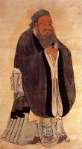
孔子名丘，字仲尼。排行老二， 汉族人，春秋时期鲁国人。孔子是我国古代最伟大的政治家、思想家、教育家、儒家学派创始人，世界最著名的文学名人。与孟子并称“孔孟”，孔子被尊为“至圣”，孟子为“亚圣”。孔子编撰了我国第一部编年体史书《春秋》。孔子的言行思想主要载于语录体散文集《论语》及先秦和秦汉保存下的《史记·孔子世家》。
【代表作】
论语 学而篇第一
孔子
【原文】
子曰：“学而时习之，不亦说乎？有朋自远方来，不亦乐乎？人不知，而不愠，不亦君子乎？”
【注释】
(1)子：中国古代对于有地位、有学问的男子的尊称，有时也泛称男子。《论语》书中“子曰”的子，都是指孔子而言。
(2)说：音ｙｕè，同悦，愉快、高兴的意思。
(3)愠：音ｙùｎ，恼怒，怨恨。
(4)君子：《论语》书中的君子，有时指有德者，有时指有位者。此处指孔子理想中具有高尚人格的人。
【译文】
孔子说：“学了又时常温习和练习，不是很愉快吗？有志同道合的人从远方来，不是很令人高兴的吗？人家不了解我，我也不怨恨、恼怒，不也是一个有德的君子吗？”

读一读：请你读准字音，把文章读流利。
找一找：找出文中描写孔子思想的语句，体会人物的特点。
写一写：你对文中的哪句话印象最深，联系自己，写写自己是怎么做的。

2、陶渊明
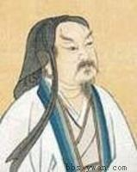
陶渊明（约365年—427年），字元亮，号五柳先生，谥号靖节先生，入刘宋后改名潜。东晋诗人、文学家、辞赋家、散文家。东晋浔阳柴桑（今江西省九江市）人。曾做过几年小官，后辞官回家，从此隐居，田园生活是陶渊明诗的主要题材，相关作品有《饮酒》《归园田居》《桃花源记》《五柳先生传》《归去来兮辞》《桃花源诗》等。
【代表作】
饮酒
陶渊明
结庐在人境，而无车马喧。
问君何能尔？心远地自偏。
采菊东篱下，悠然见南山。
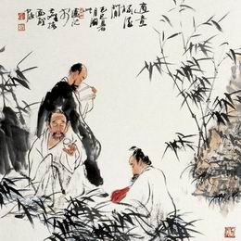
山气日夕佳，飞鸟相与还。
此中有真意，欲辩已忘言。
【注释】
结庐：构筑屋子。
人境：人间，人类居住的地方。
车马喧：车马的喧嚣声。
悠然：自得的样子。
相与：相交，结伴。
真意：人生的真正意义，即“迷途知返”。
【译文】
我家建在众人聚居的繁华街道上，可从没有感到车马喧闹。要问我怎能如此超凡洒脱，是因为心灵远离尘俗自然安怡。东墙下采摘菊花心情愉悦，不经意抬头喜见南山风景优美。山中夕阳很美，结队的鸟儿飞回来了。南山仰止啊，这有人生的真义，我该怎样表达心中的喜悦呢！

读一读：请你感受这首诗的韵律美、意境美。
找一找：找出文中描写景色的诗句。
写一写：哪些景物给你留下了美好的印象，请你把它写下来。

3、李白
李白（701-762），字太白，号青莲居士，是唐朝的伟大诗人。他是中国继屈原之后，又一位伟大的浪漫主义诗人，对中国诗歌的发展做出了卓越的贡献。他的诗歌至今流传的有990多首，这些作品在中国文学史上产生了深远的影响。李白诗歌的题材是多种多样的。他的七言古诗（《蜀道难》，《梦游天姥吟留别》，《将进酒》，《梁甫吟》等 ）；五言古诗（《古风》59首）；七言绝句（《望庐山瀑布》，《望天门山》，《早发白帝城》等）都成为盛唐的名篇。他的诗作“集无定卷，家家有之”，为中华诗坛第一人。
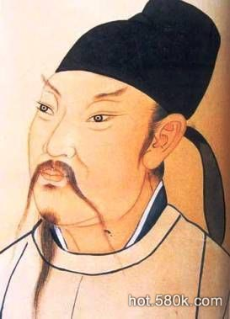
李白非常热爱祖国的壮丽河山，他一生不仅游历了许多名山大川，而且写了不少歌颂祖国河山的名篇佳作。《望天门山》就是其中的一篇。
【代表作】
望天门山
李白（唐）
天门中断楚江开，
碧水东流至此回。
两岸青山相对出，
孤帆一片日边来。
【注释】
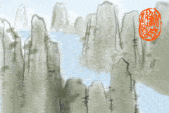
天门山：在今安徽当涂西南长江两岸，东名博望山，西名梁山。两山夹江而立，形似天门，故得名。
楚江：流经湖北宜昌县至安徽芜湖一带的长江。因该地古时属于楚国，所以诗人把流经这里的长江叫做楚江。
回：转变方向。
两岸青山：指博望山和梁山。
日边来：指孤舟从天水相接处的远方驶来，好像来自天边。
【译文】
天门山从中间断开，长江畅通奔流， 碧绿的江水向东流到这里回旋。 东西两岸的东梁山和西梁山夹江对峙耸出来， 有一只挂着帆的小船从太阳那边驶来。

读一读：请你感受这首诗的韵律美、意境美。
找一找：这首诗描绘了哪些景物，给我们展示了一幅色彩绚丽的画面。
写一写：哪些景物给你留下了美好的印象，请你把它写下来。

4、白居易
白居易（772年～846年），汉族，字乐天，晚年又号香山居士，河南新郑（今郑州新郑）人，我国唐代伟大的现实主义诗人，中国文学史上影响深远的诗人和文学家。他的诗歌题材广泛，形式多样，语言平易通俗，有“诗魔”和“诗王”之称。有《白氏长庆集》传世，代表诗作有《长恨歌》、《卖炭翁》、《琵琶行》等。
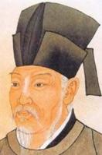
【代表作】
卖炭翁
白居易（唐）
卖炭翁，伐薪烧炭南山中。满面尘灰烟火色，两鬓苍苍十指黑。卖炭得钱何所营，身上衣裳口中食。可怜身上衣正单，心忧炭贱愿天寒。夜来城外一尺雪，晓驾炭车辗冰辙。牛困人饥日已高，市南门外泥中歇。翩翩两骑来是谁？黄衣使者白衫儿。手把文书口称敕，回车叱牛牵向北。一车炭，千余斤，宫使驱将惜不得。半匹红纱一丈绫，系向牛头充炭值。
【译文】
卖炭翁每日在终南山砍柴烧炭。他两鬓白发苍苍，满面灰尘，脸上和手上黑黝黝的。卖炭得钱去干什么？为了吃饭和穿衣。可怜他身上穿着单衣，而担心炭的卖价太低却希望天气更冷一些。夜晚下了一场大雪，城外积雪一尺多厚，清晨他驾着炭车在结冰的道路上行进。太阳升得老高，牛疲倦了，人也饿了，在集市南门外歇息。两匹马飞快地跑来，来的是谁？原来是宫中的太监和他们手下的爪牙。手里拿着文书，嘴里说皇帝有命令，回转车头，吆喝着将牛向北边牵赶。一车炭有一千多斤重，宫廷的使者驱走毫不吝惜。用半匹红纱和一丈绫，系在牛的头上作为一车炭的价钱。

读一读：请你读准字音，把文章读流利。
找一找：分别找出文中描写卖炭翁和太监的语句，体会人物的特点。
写一写：从中你明白了什么。

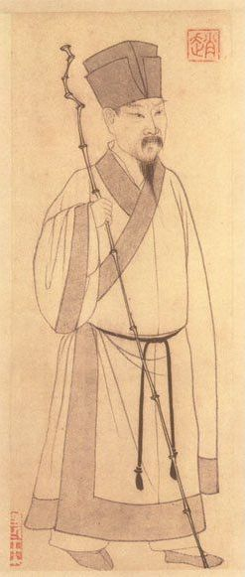
5、苏轼
苏轼：(1037-1101)北宋文学家、书画家。字子瞻，号东坡居士，眉州眉山（今属四川）人。他是北宋著名文学家、书画家、散文家和诗人，也是著名的唐宋八大家之一。诗歌的创作成就十分显著，词的创作成就更为突出，开拓了词的表现天地，形成了独特的豪放派风格。代表作品《水调歌头》被演绎成脍炙人口的歌曲。说到苏轼，不得不提一提“三苏”——苏洵（父）、苏轼、苏辙，他们一家三人都是著名的文学家，说他们是“书香门第”、“一门英才”一点也不为过吧！
【代表作】
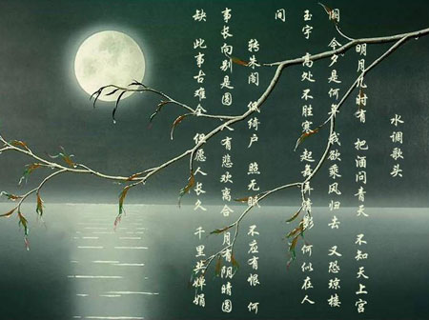
水调歌头
苏轼
丙辰中秋欢饮达旦，大醉作此篇，兼怀子由。
明月几时有？把酒问青天。不知天上宫阙，今夕是何年。我欲乘风归去，又恐琼楼玉宇，高处不胜寒, 起舞弄清影，何似在人间。
转朱阁，低绮户，照无眠。不应有恨，何事偏向别时圆。人有悲欢离合，月有阴晴圆缺，此事古难全。 但愿人长久，千里共婵娟。
【注释】
琼楼玉宇：白玉砌成的楼阁，相传月亮上有这样美丽建筑。
不胜：忍受不住。 朱阁：朱红色的楼阁。
绮户：刻有纹饰门窗。 婵娟：美丽的月光。
【译文】
明月什么时候出现的？（我）端着酒杯问青天。不知道天上的神仙宫阙里，现在是什么年代了。我想乘着风回到天上（好像自己本来就是从天上下到人间来的，所以说“归去”），只怕玉石砌成的美丽月宫，在高空中经受不住寒冷（传说月中宫殿叫广寒宫）。在浮想联翩中，对月起舞，清影随人，仿佛乘云御风，置身天上，哪里比得上在人间！
月光从朱红色楼阁的一面转到另一面，低低的洒在窗户上，照着不眠之人。明月不该有什么遗憾，却为何总在亲人离别之时才圆？人有悲欢离合的变迁，月有阴晴圆缺的转换，这种事自古来难以周全。但愿离人能平安健康，远隔千里共享月色明媚皎然。

读一读：请你感受这首诗的韵律美、意境美。
找一找：找出文中描写作者感想的句子。
写一写：你对文中的哪句话印象最深，联系自己，写写自己是怎么做的。

6、叶圣陶
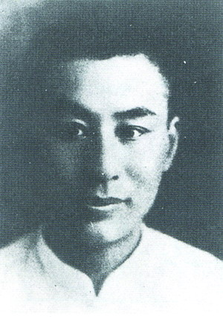
叶圣陶 （1894～1988） 现代作家、儿童文学作家、教育家。原名叶绍钧，字圣陶，江苏苏州人。主要作品有小说《潘先生灾难中》，散文集《脚步集》，童话集《稻草人》。解放后，叶圣陶曾担任多项职务，担任过出版总署副署长、人民教育出版社社长、教育部副部长。叶圣陶是中国现代童话创作的拓荒者。童话集《稻草人》展现了劳动人民的苦难，童话集《古代英雄的石像》着重表现人民群众团结抗暴的集体力量。他的童话构思新颖独特，描写细腻逼真，富于现实内容。叶圣陶的许多文章曾编入小学课本，《瀑布》就是其中的一篇。
【代表作】
瀑布
叶圣陶

还没看见瀑布，
先听见瀑布的声音，
好像叠叠的浪涌上岸滩，
又像阵阵的风吹过松林。
山路忽然一转，
啊！望见了瀑布的全身！
这般景象没法比喻，
千丈青山衬着一道白银。
站在瀑布脚下仰望，
好伟大呀，一座珍珠的屏！
时时来一阵风，
把它吹得如烟，如雾，如尘。

读一读：请你感受这首诗的韵律美、意境美。
找一找：找出文中描写景色的诗句。
写一写：哪些景物给你留下了美好的印象，请你把它写下来。

7、冰心
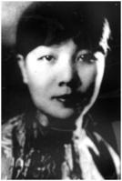
冰心，原名谢婉莹，现、当代女作家，儿童文学作家。冰心崇尚“爱的哲学”。名言是“有了爱就有了一切”。“母爱、童真、自然”是其作品的主旋律。她热爱生活，热爱美好的事物，喜爱玫瑰花的神采和风骨。她非常爱孩子，把孩子看做“最神圣的人”，认为他们是祖国的花朵，应该好好呵护。同时也成为了小读者的知心朋友，深受人民的敬仰。她的作品中充满了对大自然的热爱，以及对母爱与童真的歌颂与赞美。她的作品有散文集《归来以后》、《再寄小读者》、《我们把春天吵醒了》、《樱花赞》、《拾穗小札》、《晚晴集》、《三寄小读者》等。冰心的一生言行，都在说明她对祖国、对人民无比的爱心和对人类未来的充沛信心。中国人民为有冰心这样的文学大师而自豪。
【代表作】
再寄小读者
亲爱的小朋友：
读到这封信的时候，你们一定已经上学了；休息了一个暑假，重新回到学校里，一定感到新鲜而兴奋吧。
小朋友，你们的暑假生活过得丰富么？去过哪些有趣的地方？参加过哪些有意义的活动？看了哪些好书或是戏剧和电影？访问了哪些英雄、模范？你们那里下过滂沱大雨了么？河水涨了么？你们参加防涝或是防旱的工作了么？这一个多月中发生过多少值得记忆的事情呵！你们把这些事情，都写在日记上了么？或是写在信上给亲戚朋友们看了么？
小朋友，你们喜欢写信写日记么？你们写的时候觉得有困难么？是不是有时候觉得提起笔来无话可说呢？或是心中有话笔下写不出来呢？或是眼前闪烁着事物的形象、颜色、动作，笔下却形容不出来，而只好以“好看极了”，“好玩极了”，“有意思极了”等等简单模糊的字句，轻轻带过就算了呢？还有，你们是不是也有“提笔忘字”，在信上日记上写下许多错字的时候呢？
今年夏天，我带两个小朋友去逛北京西郊的动物园。这两个孩子都是小学三年级的学生，都很聪明活泼。那一回，我们玩得可真高兴，回来后他俩都写了日记。第一个孩子只写了四五十字（里面还有好几个错字！），他只提到某月某日和什么人去逛了动物园，底下就像记帐似地列举了一些动物的名字，什么白熊、大象、猴子、狮子、斑马、孔雀等等，他觉得“好玩极了”，以后就回来吃饭睡觉了。第二个孩子却写了一千多字，他从那天的天气和动物园里的游人等写起，以及那些动物，如白熊、大象、斑马、孔雀等等的动作、形态和皮毛、羽毛的颜色，都写得十分生动鲜明；而且他把我对他们谈过的话，也记下来了！我说：“我小的时候，也逛过这个动物园，那时它叫‘万牲园’，里面只有几只很平常的动物，还有脱了毛的孔雀、老掉了牙的大象……现在却有这么多的珍禽异兽，而且差不多每年每月都增加新的种类。”还有我对他们谈的许多外国动物园的情形，他也有条不紊地记下了。他的这一篇日记，写得整整齐齐，没有一个错字，使人看了很舒服，没有去过北京动物园的人读了，会引起一种“身临其境”的真切的感觉。
这个孩子的老师和母亲对我所说的话，证实了我对他的评价：他是一个好学生。他很喜欢语文课，老师讲课的时候，他总是专心地听，笔记也写得很好，从来没有错字；他尤其喜欢读书，辅导员和老师介绍过的书刊，他总是读得很仔细，不但记住书里的故事，还把书里优美的、有力的字句和词汇，都摘记在一个小本子里。他脑子里积攒的词汇很多，又会灵活运用，因此他写起作文来，毫不费力，每次作文他都写得很好，写信写日记，也是如此。老师对他的学习成绩是很满意的，对于他的作文，尤其称赞，认为他已经找到了提高阅读和写作能力的门径。
语文是一门基础知识，是一门工具学科。学会了学好了语文，我们才能很好地了解其他的课文，才会读书看报，才会写信写日记，才会写好“作文”。你们现在的语文课本，里面有许多思想性很高的、写得很好的故事和诗歌，老师们又讲得很好，你们应当抓紧学习的时光，好好地听讲，好好地写笔记，还要细看每个字的写法。把语文学好了，就会同那位写日记写得很好的小朋友一样，阅读和写作的能力也不断地提高。到了你能够很好地掌握文字这个工具，使它能为表达你的思想感情而熟练地服务的时候，你将会感到无限的快乐，而看你的文章的人，也会感到快乐的。
再谈吧，愿你们在新学年中好好地学习语文！
你的朋友 冰 心
一九五九年八月十九日，北京。

读一读：请你体会冰心奶奶是如何教你学语文的。
找一找：找出文中描写语文重要性和如何学好语文的语句。
写一写：给冰心奶奶写一封信，告诉冰心奶奶，你是如何学习语文的。

8、雨果
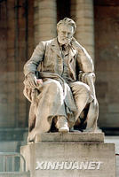
维克多·雨果(Victor Hugo，1802．2．26～1885．5．22)，法国浪漫主义作家，人道主义的代表人物，19世纪前期积极浪漫主义文学运动的代表作家，法国文学史上卓越的资产阶级民主作家，被人们称为“法兰西的莎士比亚”。
【代表作】
《巴黎圣母院》节选
很难形容他在那些钟乐齐奏的日子里享有的那种欢乐。每当副主教放开他，向他说“去吧”的时候，他爬上钟楼的螺旋梯比别人下来还快。他气喘吁吁地跑进放那口大钟的房间，沉思地、爱抚地向那口大钟凝视了一会，接着就温柔地向它说话，用手拍拍它，好像对待一匹就要开始一次长途驰骋的好马，他对那口钟即将开始的辛劳表示怜惜。这样抚慰了一番之后，他便吼叫一声，召唤下一层楼里其余的钟开始行动，它们都在粗绳上挂着。绞盘响了，巨大的圆形金属物就慢慢晃动起来。“哇！”他忽然爆发出一阵疯狂的大笑和大叫，这时钟的动荡越来越快，当大钟的摇摆到了一个更大的幅度时，伽西莫多的眼睛也就睁得更大更亮。最后大合奏开始了，整座钟塔都在震动，木架、铅板、石块，全都同时咆哮起来，从底层的木桩一直响到塔顶的栏杆。于是伽西莫多快乐得嘴里冒出白沫，走过来又走过去，从头到脚都同钟塔一起战栗。那口大钟开放了，疯狂了，把它巨大的铜喉咙向钟塔的左右两廊晃动，发出一阵暴风雨般的奏鸣，四里之外都能听到，伽西莫多在那张开的喉咙跟前，随着钟的来回摆动蹲下去又站起来，他吸着它那令人惊讶的气息，一会儿看看离他二百法尺以下的那个深处，一会儿望望那每分钟都在他耳朵里震响的巨大的铜舌，那是他惟一听得见的话语，惟一能扰乱他那绝对寂静的心灵的声音，他在那里把自己舒展开来，就像鸟儿在阳光里展开翅膀一样。钟的狂热突然感染了他，他的眼光变得非常奇特，像蜘蛛守候虫豸一般，他等钟荡回来的时候一下子扑上去吊在钟上，于是他在空中高悬，同钟一道拼命地摇来荡去，抓住那空中怪物的两只耳朵，双膝靠着它，双脚踏着它，用自己身体的重量使那口钟摇荡得加倍的快。这时那座钟塔震动起来了，他呢，吼叫着，磨着牙齿，他的头发根根直竖，胸膛里发出拉风箱一般的响声，眼睛里射出光芒，那口古怪的大钟就在他下面喘息地嘶鸣。于是，那既不是圣母院的钟也不是伽西莫多了，却成了一个梦境，一股旋风，一阵暴雨，一种在喧嚣之上的昏晕，成了一个紧抓住飞行物体的幽灵，一个半身是人半身是钟的怪物，一个附在大铜怪身上的阿斯朵甫。

读一读：请你感受名著语言的精彩。
找一找：找出文中描写伽西莫多的语句。
写一写：哪些语句给你印象最深，请选择一句，仿照着写一写。

第二编 名著导读
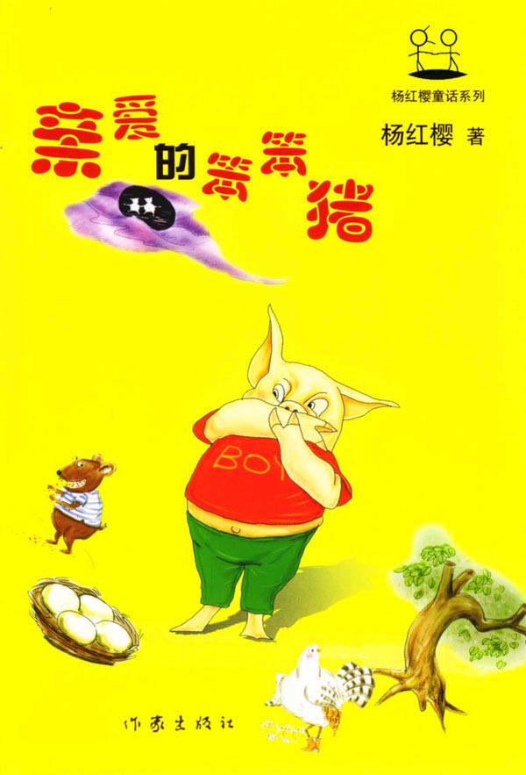
1、《亲爱的笨笨猪》
【导读】
笨笨猪很笨，但他过得比谁都快活。在小熊的生日会上，他因为贪吃，吃光了所有的毒蘑菇，却因此救了参加生日会的所有动物；他睡觉打呼噜像打雷，居然吓退了想来吃掉兔子的大灰狼；他见市场上的盐蛋好卖，就让鸭妈妈喝盐水生盐蛋，结果被鸭妈妈啄肿了屁股；为了让老鼠改掉好吃懒做的坏毛病，他鼓励老鼠去啃书，轻而易举地就把老鼠的脑袋给换了……
因为给别人带来太多的快乐，所以笨笨猪快乐。这种快乐的品质，就显得尤为可贵了。
【名著链接】
片段欣赏
欢乐村庄有只快乐的小猪，妈妈叫他“乐乐乐”。
欢乐的小猪要上学了，他上的就是欢乐村庄的欢乐学校。
小猪每天睡懒觉，可是开学那一天，邻居红鸡公刚唱第一遍歌，妈妈就叫他起床了。他的眼睛仍然没有睁开，呼噜打得还是那么响，任随妈妈给他穿上大方格的吊带裤，套上红色的小背心，一直到他妈妈把热气腾腾的玉米糊糊汤端到他的鼻子下，他才一下子睁开了眼睛。
小猪把头埋进面盆里，稀哩呼噜地喝光了玉米糊糊汤，还吃了8个大白馒头，才背起书包上学去。
“乐乐乐，
吃饱了，好快乐，
背着书包上学了！”
小猪一路走，一路唱，走到学校门口，他的肚子又饿了。坐在教室里，他又想睡了。
第一节是语文课，语文教师是鼎鼎有名的语言大师绿鹦鹉。她说要学好语文，首先要学好拼音。于是，鹦鹉老师开始教拼音的第一个字母，她在黑板上写了一个大大的“a”。
鹦鹉老师张开她的钩钩嘴，又响又亮地叫了一声：“啊——”
“很好。”鹦鹉老师侧着头，“不过，只有一个同学念错了，他念的是‘咕——’，这是谁呢？”
鹦鹉老师开始抽读。猫咪咪、狗汪汪、小熊乖乖、还有白兔姐妹都念得很好。
“小猪，你来念。”
小猪张开嘴巴，念：“啊——”可是，肚子却叫了一声“咕——”，他的肚子饿。
“你念清楚！”鹦鹉老师指着黑板上的“a”，“这个字母到底是念‘啊——’，还是念‘咕——’？”
小猪张开嘴巴，正要念“啊”，讨厌的肚子却先叫了“咕，咕——”
“轰”的一声，全班同学都笑了。
鹦鹉老师摇着头：“小猪小猪，你真笨。”
小猪的脸红了，他不好意思地趴在桌上，还不到一分钟，便睡着了。
过了一会儿，他模模糊糊地听见鹦鹉老师在叫他。
“小猪，这个字母念什么？”
小猪使劲睁开眼睛，站了起来。他看见黑板上写个大大的“o”，便念到：“饼——”
“轰”的一声，全班同学又笑了。
鹦鹉老师两眼等着他：“念错了，再念。”
小猪又念道：“蛋——”
同学们笑疼了肚子，鹦鹉老师笑疼了肚子，鹦鹉老师也笑得全身抖个不停。

读一读：你觉得这是一只怎样的小猪？
想一想：你从哪里读出了小猪的可爱？
写一写：生活中的小猪是什么样子的呢？快去观察一下，再写一写吧！

2、《舒克贝塔航空公司》
【导读】
舒克和贝塔究竟是怎么样的两个小家伙？他俩日后为什么会那么出名？他们的身世相信是大家都感兴趣的话题。今天就我知道是，给大家透露个底吧！作为老鼠家族的普通成员，他们的成长其实是很辛苦的，几乎从埋出家门的第一步就和“挫折”这个词交上了朋友。如果细说命运，小老鼠舒克从不愿意继承小偷小摸的家族传统而离家闯世界起，便开始屡屡遭到身边小动物们的白眼，被大家鄙夷几乎就是舒克社交活动的全部结果。心地善良的舒克，不在意大家抛给他的冷嘲热讽，驾驶着一架神奇的直升飞机努力去帮助那些遭 到困难的小动物们，渐渐获得了大家的好感和信任，最后终于用行动建立了另一种口碑……
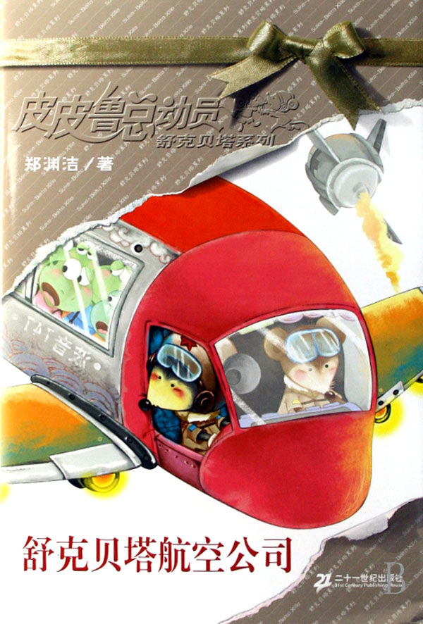
贝塔呢，同样因为“出身”问题，他总是不由分说地被猫们戏弄，不管是大猫还是小猫、男猫还是女猫……贝塔只能在他们的牙缝和爪子缝里踢天弄井，挣扎出生存的空间。贝塔有什么终极武器吗？当然了！那是一辆能够发射石子炮弹的坦克车！有了它，贝塔树立起了对正义的信心，连续打了几个漂亮的翻身仗，从一个弱小者变成了抵抗墙报的英雄。
信不信由你，舒克和贝塔不仅成了一对生死与共的至交，他俩后来还和猫儿们交上了朋友！说白了这不算什么奇事，在舒克和贝塔以后的生活经验中，和猫儿们称兄道弟只能算寻常得很。你要是看到他俩成立了航空公司，又拥有了一架超豪华波音客机时嘴巴都合不上了，可别怪我没提醒过你。
【名著链接】
片段赏析
“舒克，你都大了，可以自己出去找东西吃了。”一天，妈妈对小老鼠舒克说。
“真的吗？”舒克高兴了。
舒克是一只生活在中国的小老鼠，他从生下来以后就一直憋在洞里，从来没有出去玩过。
“今天晚上，我带你出去，先认认路，以后你就可以自己去了。”妈妈一边说，一遍磨牙。
舒克也学着妈妈的样子，磨磨牙。他很馋，爱吃好东西。每次妈妈给他带回来好吃的，他都吃个没够。夜里，舒克跟在妈妈身后出了洞。“好大的屋子呀!”舒克惊叫道。“小声点儿!”妈妈告诫舒克。接着，妈妈告诉舒克，那是衣柜，那是写字台，那是床。舒克把眼睛都看花了，他觉得这个世界很有意思。“这个柜子对咱们最有用，里面全是好吃的，叫冰箱。”妈妈把舒克带到一个不大的柜子跟前，“可它的门总是关着，得找机会。现在，咱们到写字台上面去，那里有一盘花生米。”一听有花生米，舒克的口水都快流出来了，他跟着妈妈爬上了写字台，果然，桌子上有一盘香喷喷的花生米。舒克和妈妈大吃起来，真香啊!“小偷!这么小就学偷东西!”黑暗里传来一个声音，吓了舒克一跳。“偷吃人家的东西，真不要脸!”又是一声。舒克借着月光一看，窗台上有一个鸟笼子，笼子里有两只鹦鹉，一蓝一绿，刚才的话，就是他俩说的。听人家管他叫“小偷”，舒克脸红了。他看看妈妈，妈妈就像没听见一样，继续吃着。“你吃饱了？”妈妈看见舒克不吃了，问。“妈妈，咱们这叫偷吗？”舒克小声问。“傻孩子，什么偷不偷的，咱们老鼠世世代代就是这样活下来的。别理他们，贩卖正直的人最不正直。快吃吧。”舒克又吃了两颗花生米，他觉得，今天的花生米不如以往的香。第二天夜里，舒克自己出来找吃的了。他又来到写字台上，可那盘花生米不见了。舒克正准备下去，蓝鹦鹉喊起来：“小偷又来了!”“真是的，有什么样儿的妈妈就有什么样儿的儿子。”绿鹦鹉也跟着说。“胡说!我妈妈说，我们不是小偷!”舒克要争这口气，他大声对鹦鹉们说。“这些吃的东西是你劳动得来的吗？”蓝鹦鹉问舒克。“这……”舒克说不出话来了。“不是你劳动换来的，就是偷!”绿鹦鹉耸耸鼻子。“哼，你妈妈不但偷，还净搞破坏，衣柜里的衣服就是被她咬坏的!”不知是谁在说。舒克愣住了。“你出去打听打听，谁不知道你们老鼠是坏蛋!你敢大白天出去吗？人家都说，老鼠过街，人人喊打!”蓝鹦鹉说。舒克真没想到自己家的名声这么坏，他委屈极了，自己干嘛生下来就是只老鼠呢!舒克哭了。

读一读：小老鼠舒克和谁进行了对话？
想一想：文章描写舒克和别人的对话时，提示语分几种情况？
写一写：写一个对话描写的片段，注意提示语的多种用法。

3、《夏洛的网》
【导读】
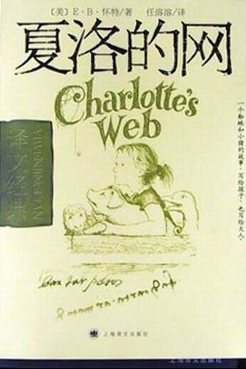
这本书介绍的是一只蜘蛛和一只小猪的故事。在朱克曼家的谷仓里，快乐地生活着一群动物，其中小猪威尔伯和蜘蛛夏洛建立了最真挚的友谊。然而，一个最丑恶的消息打破了谷仓的平静，威尔伯未来的命运竟是成为熏肉火腿。作为一只猪，悲痛绝望的威尔伯似乎只能接受任人宰割的命运了，然而，看似渺小的夏洛却说：“我救你”。于是，夏洛用自己的丝在猪栏上织出了被人类视为奇迹的网上文字，彻底逆转了威尔伯的命运，终于让它在集市的大赛中赢得特别奖，和一个安享天命的未来。但此时此刻，蜘蛛夏洛的生命却走到了尽头。这是一首关于生命、友情、爱与忠诚的赞歌！一部傲居“美国最伟大的十部儿童文学名著”首位的童话！风行世界五十年，发行千万册。拥有一册，感动一生。同学们，让我们带着一份感动来读它吧！
【名著链接】
精彩片段
赢得大奖后
夏洛和威尔伯单独待着。那两家人去找弗恩了。坦普尔顿在睡大觉。威尔伯躺在那里，经过颁奖典礼上兴奋了一通，紧张了一番以后，正在休息。它的奖章仍旧挂在脖子上，用眼角就能看到它。 “夏洛，”过了一会儿，威尔伯说，“你为什么这样安静啊？”
“我喜欢一动不动地坐着，”它说，“我一向就是十分安静的。”
“对，不过你今天好像特别安静。你没事吧？”
“也许有点累。不过我觉得很平静。你今天上午在圆围栏里的成功，在很小的程度上也是我的成功。你的未来有保证了。你会活下去，安然无恙，威尔伯。现在没有什么能伤害你了。秋天的白昼要变短，天气要变冷。树叶要从树上飘落。圣诞节于是到了，接下来就下冬雪。你将活下来欣赏冰天雪地的美景，因为你对朱克曼先生来说太重要了，他怎么也不会伤害你。冬天会过去，白昼又变长，牧场池塘的冰要融化。歌雀将回来唱歌，青蛙将醒来，和暖的风又会吹起。所有这些景物、声音和香气都是供你享受的。威尔伯……噢，这个美好的世界，这些珍贵的日子……”
夏洛停了下来。过了一会儿，威尔伯的眼睛里涌出了泪水。“噢，夏洛，”它说，“想到第一次见到你，我还以为你很残酷、喜欢嗜血！”
等它从情感激动中恢复过来，它又说了。
“你为什么为我做这一切呢？”它问道，“我不配。我没有为你做过任何事情。”
“你一直是我的朋友，”夏洛回答说，“这件事本身就是一件了不起的事。我为你结网，因为我喜欢你。再说，生命到底是什么啊？我们出生，我们活上一阵子，我们死去。一只蜘蛛，一生只忙着捕捉和吃苍蝇是毫无意义的，通过帮助你，也许可以提升一点我生命的价值。谁都知道人活着该做一点有意义的事。”
“唉，”威尔伯说，“我不会说话。我也不能像你说得那样好。不过你救了我，夏洛，我很高兴为你献出生命——我真心愿意。”
“我断定你会的。我感谢你这种慷慨之心。”
“夏洛，”威尔伯说，“我们今天都要回家了。这集市差不多结束了。重新回到谷仓，又和那些羊和鹅聚在一起，这不是好极了吗？你不盼着回家吗？”
夏洛半晌不语。接着它用那么轻的声音说话，威尔伯好不容易才听出来它在说什么。
“我不回谷仓去了。”它说。
威尔伯跳起来。“不回去？”它叫道，“夏洛，你在说什么？”
“我完了，”夏洛回答说，“我一两天就死。我甚至没有力气爬到下面板条箱里。我怀疑我的吐丝器里是不是还有足够的丝可以吊到地面。”
威尔伯一听这话，悲痛万分，扑倒下来。它大声抽嗒，浑身哆嗦。它喘着气悲伤地哼哼叫。“夏洛，我忠实的朋友。”
“好了，我们不要婆婆妈妈了，”蜘蛛说，“安静下来，威尔伯。不要折腾自己了！”
“可我受不了，”威尔伯大叫，“我不能让你单独留下来等死。你留下来我也要留下来。”

读一读：你感受到夏洛和威尔伯深厚的友谊了吗？
想一想：夏洛说“ 人活着该做一点有意义的事”，你能理解其中的含义吗？
写一写：你在生活中有过印象深刻的友谊和爱的故事吗？请选择其中的一件写下来和同学分享。

4、《爱的教育》
意大利 埃·德亚米契斯
【导读】
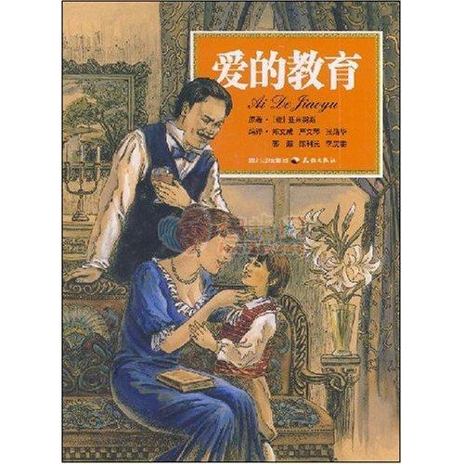
《爱的教育》被公认为是一部人生成长中的“必读书”。 1886年出版后畅销不衰，现已有一百多种译本，是一部孩子和大人都值得一读的爱的经典。原名《一名意大利小学生的日记》，是通过埃·德亚米契斯的儿子的日记改编的。这是一本日记体的小说，以一个四年级男孩安利柯的眼光，讲述了从三年级10月份开学的第一天到第二年7月份在校内外的所见、所闻和所感，全书共100篇文章，包括发生在安利柯身边各式各样感人的小故事，还包括父母为他写的许多劝诫性的、具有启发意义的文章，以及老师在课堂上宣读的9则感人肺腑的每月故事。通过塑造一个个看似渺小，实则不凡的人物形象，在读者心中荡起一阵阵情感的波澜，使爱的美德永驻读者心中。
【名著链接】
精彩片段
高尚的行为 二十六日
卡隆的为人，我看了今日的事情就明白了。我因为二年级时候的女先生来问我何时在家，到校稍迟，入了教室，先生还未来。一看，三四个小孩聚在一处，正在戏弄那赤发的一手有残疾的卖野菜人家的孩子克洛西。有的用三角板打他，有的把栗子壳向他的头上投掷，说他是“残废者”，是“鬼怪”，还将手挂在项颈上装他的样子给他看。克洛西一个人坐在位子里，脸色都苍白了，眼光看着他们，好像说“饶了我吧”。他们见克洛西如此，越加得了风头，越加戏弄他。克洛西终于怒了，红了脸，身子都发震了。这时那个脸很讨厌的勿兰谛忽然跳上椅子，装出克洛西母亲挑菜担的样子来。克洛西的母亲因为要接克洛西回家，时常到学校里来的，现在听说正病在床上。许多学生都知道克洛西的母亲，看了勿兰谛装的样子，大家笑了起来。克洛西大怒，突然将摆在那里的墨水瓶对准了勿兰谛掷去。勿兰谛很敏捷地避过，墨水瓶恰巧打着了从门外进来的先生的胸部。
大家都逃到座位里，怕得不做一声。先生变了脸色，走到教桌的旁边，用严厉的声音问：“谁？”一个人都没有回答。先生更高了声说：“谁？”
这时，卡隆好像可怜克洛西，忽然起立，态度很坚决地说：“是我！”先生眼盯着卡隆，又看看呆着的学生们，静静地说：“不是你。”过了一会儿，又说：“决不加罚，投掷者起立！”
克洛西起立了，哭着说：“他们打我，欺侮我。我气昏了，不知不觉就把墨水瓶投过去了。”
“好的！那么欺侮他的人起立！’先生说了，四个学生起立了，把头低着。
“你们欺侮了无罪的人了！你们欺侮了不幸的小孩，欺侮弱者了！你们做了最无谓、最可耻的事了！卑怯的东西！”
先生说着，走到卡隆的旁边，将手摆在他的腮下，托起他偏下的头来，注视了他的眼说：“你的精神是高尚的！”
卡隆附拢先生的耳，不知说些什么。先生突然向着四个“犯罪者”说：“我饶恕你们。”

读一读：卡隆为什么要说是自己投掷的墨水瓶？
找一找：你从哪里读出卡隆的精神是高尚的？
写一写：善于观察的你一定会发现生活中有许多令你感动的事，请选择其中一件写下来和同学分享。

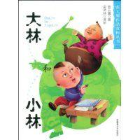
5、《大林和小林》
【导读】
《大林和小林》是二十世纪中国最优秀的民族童话精品，奇特的构思，夸张的手法，大胆的想象，曲折的情节，让人爱不释手，很容易被它深深吸引。
大林和小林是一对双胞胎。大林好吃懒做，变成了一个寄生虫，最后饿死在金子堆里。小林勇敢正直，成长为一个有出息的好孩子。这个故事揭露了旧社会统治阶级的昏庸无耻和他们对劳动人民的残酷压迫；同时写了劳动人民为了追求光明而顽强不屈的斗争。虽然这是一个写在解放前的童话，但是现在的孩子读来，却一点都不感到有距离，书中的各种人物，大林、小林、鳄鱼小姐、狐狸平平、绅士狗皮皮，蔷薇公主、四四格等形象呼之欲出，让你爱，让你恨，让你哭，让你笑，也让你紧张，让你感动。这是一本值得每个孩子放进书架的书。
《大林和小林》的作者张天翼是现代小说家、儿童文学作家。作品多以嘲讽笔调，文笔活泼新鲜，风格辛辣，儿童文学作品《大林和小林》《罗文应的故事》《宝葫芦的秘密》《秃秃大王》等。这是张天翼发表于1932年的长篇童话。秉承了作者描绘“真的世界”、刻画“真的人”、讲“真的道理”的儿童文学创作观，作品以一对孪生兄弟的不同命运为线索展开故事，通过兄弟俩具有传奇色彩的经历，将上下两层社会的生活和两个阶级的矛盾斗争联系在一起，传达了以儿童的兴趣和理解力为基础的社会批判内容。作品结构宏大、社会生活面广阔，深刻地揭示了那个时代的本质面貌，《大林和小林》典型地反映着张天翼20世纪30年代童话的基本风格，新奇的想象、极度的夸张、漫画化的讽刺喜剧手法、荒诞不经的情节、层出不穷的闹剧场面以及滑稽、幽默、儿童化的语言，令作品具备了独特的艺术表现力和感染力。
【内容提要】
大林和小林是两兄弟。他们都是穷人家的孩子。后来他们的父母死了，他们就离开家到外边去找生活。他们走到半路上碰到了妖怪，被妖怪冲散了。
小林落到一批坏蛋手里，经历了种种困难，终于和他的小伙伴们逃了出来，跟着火车司机学习开火车。大林一心想发财，给一个大富翁做了儿子，过着腐化堕落的生活。最后终于饿死在金元堆里。
这本书是张天翼同志在解放以前写的。张天翼同志在这个故事里，用辛辣的讽刺揭露了旧社会统治阶级的昏庸无耻和他们对劳动人民的残酷压迫；同时也写了劳动人民为了追求光明而顽强不屈的斗争。
【名著链接】
大林和小林
从前有一个很穷很穷的农人，和他的妻子住在乡下。他们都很老了，老得连他们自己都说不上有多大岁数了。有一天，他们忽然生了两个儿子。这个老农人非常快活，叫道：
“我们有了儿子了！我真想不到这么大年纪还生儿子。”
他妻子也很高兴。她说：
“我们一定得给他们取两个好名字。”
取个什么名字呢？老头儿可没了主意。他想，翻《学生字典》罢，翻到什么字就取什么。
一，二，三！一翻，是个“菜”字。大的叫“大菜”，小的叫“小菜”么？
“哼，我们饭都吃不上，还‘菜’呢！”老头自言自语。
第二次翻，是个“肥”字，也不合适。
翻来翻去总找不到适当的字。这老头儿就这么翻了一晚。到快天亮的时候，这老头拿着锄头走出门去。外面太阳照着树林，这老头儿高兴地叫：
“好了，就取个树林的‘林’罢。”
名字就给取定了：大的叫大林，小的——当然叫小林。
过了十年，老农人和他的妻子死了。临死的时候，他们对大林和小林说：
“家里什么也没有，你们应当到外面去做工。我们死了之后，你们可以把我们抬到后面小山上。山上的乌鸦会来给我们造坟墓。然后你们就带着应用的东西去找活儿吧。”
大林和小林就把他们父母的尸体抬到了山上。他们刚下山，树上的乌鸦们忽然一齐飞起来，一面哇哇地叫，一面去衔了土，给这两位老人堆成了一座坟。
“哥哥，”小林对大林说，“我们快去收拾东西吧。我们早点出门去。”
他们回了家，把一小袋米背在背上，又拿一个麻布袋子，把他们的破衣裳，粗饭碗，都装到了袋里，他们这就出了门。
大林说：“向哪里去呢？”
他们想起没有妈和爸了。他们又不知道要走哪条路好。他们都坐在地上哭起来。
四面是山，是田，是树，都是别人的。他们不知道要在哪里落脚。他们怎么办呢？天也晚了。太阳躲到山后面睡觉去了。月亮带着星星出来向他们眨眼。
大林和小林还哭着。哭呀哭的，太阳睡了一觉醒来了，又从东边笑眯眯地爬出来。
小林揩揩眼泪说：
“你还哭不哭？我想不哭了。”
“好，我也懒得哭了。走吧。”
两个人都认不得路。他们只是向前面走着。走了许多时候，他们带着的一点儿米已经吃完了。
“东西都吃完了，怎么办呢？”大林说。
“我们休息会儿，再找东西吃。好不好？”
他们于是在一座黑土山下面坐下来。
大林看看口袋，叹了一口气：
“我将来一定要当个有钱人。有钱人吃得好，穿得好，又不用做事情。”
小林反对道：
“嗯，爸爸说的：‘一个人总得干活。’”
“因为爸爸是穷人呀。财主老爷就不用干活。爸爸说的：‘你看有田有地的可多好！’”
“妈妈和爸爸都是穷人，妈妈和爸爸都是好人。可不像财主老爷。”
“可是，有钱人才快活呢，”大林大声说。“穷人一点也不快活，穷人要做工，要……”

读一读：你喜欢大林还是小林呢？说说你为什么喜欢他。
想一想：大林和小林的名字是怎么来的？你的名字呢？
写一写：你还知道《大林和小林》中的哪些故事，把故事名称写下来，看谁写得多。

6、《长袜子皮皮》
【导读】
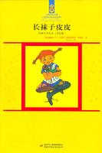
本书是瑞典儿童文学作家阿斯特里德·林格伦的童话代表作之一。现已译成45种语言出版。主人公皮皮是个奇怪而有趣的小姑娘。她有一个奇怪的名字：皮皮露达·维多利亚·鲁尔加迪娅·克鲁斯蒙达·埃弗拉伊姆·长袜子。她满头红发、小辫子翘向两边、脸上布满雀斑、大嘴巴、牙齿整齐洁白。她脚上穿的长袜子，一只是棕色的，另一只是黑色的。她的鞋子正好比她的脚大一倍。她力大无比，能轻而易举地把一匹马、一头牛举过头顶，能制服身强力壮的小偷和强盗，还降服了倔强的公牛和食人的大鲨鱼。她有取之不尽的金币，常用它买糖果和玩具分送给孩子们。她十分善良，对人热情、体贴入微。她好开玩笑、喜欢冒险，很淘气，常想出许许多多奇妙的鬼主意，创造一个又一个的奇迹……
林格伦——瑞典的民族英雄，94岁高龄的童话外婆。她在1945年步入儿童文坛就标志着世纪儿童——皮皮已经诞生。1958年，林格伦获“安徒生金质奖章”。她的作品被译为86种文字，发行量达到1亿3千万册。把她的书摞起来有175个埃菲尔铁塔那么高，把它们排成行可以绕地球三周。她成功地用自己的作品，为全世界的孩子留下了一个又一个永远不会长大的童年伙伴。“长袜子皮皮这个人物形象在某种程度上把儿童和儿童文学从传统、迷信权威和道德主义中解放出来……皮皮变成了自由人类的象征。”
【名著链接】
精彩片段
长袜子皮皮搬进维拉.维洛古拉在一座小镇的郊外有一座东倒西歪的院子，院子里有一幢破旧的房子，房子里住着长袜子皮皮。她九岁那年，一个人孤零零地住在那里。她既没有爸爸，也没有妈妈，不过这倒挺不错，在她玩得最开心的时候不会有人叫她去睡觉，在她想吃糖果的时候，不会有人硬要她去吃鱼肝油。
皮皮过去有过爸爸，她非常喜欢自己的爸爸，当然她也有过妈妈，不过那是很久以前的事了，她一点儿都不记得了。妈妈很早就死了，当时皮皮还是个躺在摇篮里的婴儿。她一哭起来非常厉害，没有人敢站在附近。皮皮相信她的妈妈坐在天上，通过一个小孔看着生活在人间的女儿，皮皮经常向她招手说：
“请不要担心！我会料理自己的！”
她也没有忘记爸爸。他原来是船长，航行在大海上，皮皮坐着爸爸的船和他一起航行，直到在一次风暴中爸爸被卷进大海失踪为止。但是皮皮确信他总有一天会回来的。她一点儿也不相信他会淹死。她相信他已经漂到一个海岛上，那里住着很多黑人，她的爸爸成了黑人国王，每天都戴着金质皇冠走来走去。
“我妈妈是天使，我爸爸是黑人国王，确实不是所有的孩子都有这样的好父母，”皮皮经常满意地这样说，“只要我爸爸造好一只船就会来接我，那时候我就成了黑人公主。啊呀，啊呀，那时候该多好啊！”
很多年以前，她爸爸买下了院子里的那幢破旧的房子。他原来想，当他老了不能在海上航行时，他就和皮皮住在那里。但是不幸的事情发生了，他被卷进了大海，皮皮只好回到维拉•维洛古拉等待着爸爸有朝一日回来。一个美丽的夏夜，她告别了爸爸船上的所有水手。他们大家都很喜欢皮皮，皮皮也很喜欢他们。
“再见了，伙计们！”皮皮说，在每个水手的前额上吻了吻，“不要为我担心，我会料理自己的！”
她从船上带走两件东西：一只名叫尼尔松先生的小猴子—这是她爸爸送给她的—一个装满金币的大手提包。水手们站在船舷边目送她，直到看不见为止。她坚定地走着，连头也没有回，尼尔松先生站在她的肩膀上，她的手里拿着提包。
“多么不寻常的孩子。”当皮皮消失在远方的时候，一个水手说，并擦了擦脸上的泪水。
他说得对，皮皮是一个非常不寻常的孩子。她的最大的特点是力气超人，全世界没有一个警察能和她相比。如果她愿意，可以举起一匹马，实际上她也愿意这样做。她自己有一匹马，这匹马是她回到维拉•维洛古拉的那天用一枚金币买的。她一直渴望自己有一匹马，现在这匹马就住在前廊里。皮皮下午在前廊里喝咖啡，她就把马举起来送到院子里去。
维拉•维洛古拉的旁边还有另一座院子和另一幢房子。房子里住着一个爸爸、一个妈妈和两个可爱的孩子：一个是男孩子，另一个是女孩子。男孩子叫杜米，女孩子叫阿妮卡。这是两个又懂事又有教养又听话的孩子。杜米从来不咬手指甲，妈妈让他做什么他就做什么。阿妮卡遇到不顺心的事从来也不吵闹，她熨过的棉布连衣裙总是平平展展，她处处当心不让连衣裙弄脏。杜米和阿妮卡两个人在自家的院子里玩得很好，不过他们也经常想找个伙伴一起玩。当皮皮和她爸爸还在海上航行的岁月，他俩有时就趴在围墙上议论说：
“真可惜，就是没人搬进那幢房子！要是有人住在那里，要是他们也有孩子该有多好哇！”
是一个美丽的夏夜，皮皮第一次跨进维拉•维洛古拉的门槛，正好杜米和阿妮卡不在家。他们离家一周去看望外祖母。因此他们不知道隔壁的房子已经有人住进去了。他们回家后头一天站在门口朝大街上张望时，也不知道实际上已有一位伙伴近在眼前。他们站在那里不知道做什么才好，也不知道这一天是不是会遇到一些有趣的事情，还是这一天什么事情也不发生，就这样枯燥乏味地过去。就在这时，维拉•维洛古拉的门开了，一位小姑娘走了出来。这是杜米和阿妮卡从未见过的最奇特的姑娘。她就是早上起来散步的长袜子皮皮，只见她的模样是这样的：
她头发的颜色像胡萝卜一样，两条梳得硬邦邦的小辫子直挺挺地竖着。她的鼻子长得就像一个小土豆，上边布满了雀斑。鼻子下边长着一张大嘴巴，牙齿整齐洁白。她的连衣裙也相当怪，那是皮皮自己缝的。原来想做成蓝色的，可是蓝布不够，皮皮不得不这儿缝一块红布，那儿缝一块红布。她的又细又长的腿上穿着一双长袜子，一只是棕色的，另一只是黑色的。她穿一双黑色的鞋，正好比她的脚大一倍。这双鞋还是她爸爸在南非洲给她买的，当时考虑到她的脚还要长大，而皮皮一直穿到现在，别的鞋都不爱穿。
杜米和阿妮卡睁大眼睛紧盯着这位陌生姑娘肩膀上的猴子。这是一只很小的猴子，穿着蓝裤黄袄，戴着一顶白草帽。
皮皮朝大街上走去。她一只脚踏在马路上，另一只脚踏在排水沟上。杜米和阿妮卡一直瞧着她，直到看不见为止。过了一会儿她又走回来了。

读一读：你喜欢故事中的哪个人物？说说你为什么喜欢他。
想一想：你觉得皮皮是个怎样的孩子？
写一写：你还知道《长袜子皮皮》中的哪些故事，把故事名称写下来，看谁写得多。

7、《西游记》
【导读】
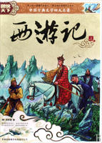
《西游记》与《三国演义》、《水浒传》、《红楼梦》并称，誉为“四大奇书”。它受到大读者的喜爱。
古典名著《西游记》是中国古典四大名著之一，是一部优秀的神话小说，也是一部由群众创作和文人创作相结合的作品。小说以整整七回的《大闹天宫》故事开始，把孙悟空的形象提到全书首要的地位。第八至十二回写如来说法，观音访僧，魏徵斩龙，唐僧出世等故事，交待取经的缘起。从十三回到全书结束,讲述仙界一只由仙石生出的猴子拜倒菩提门下，命名孙悟空，苦练成一身法术，却因醉酒闯下大祸，被压于五行山下。五百年后，观音向孙悟空道出自救的方法：他须随唐三藏到西方取经，作其徒弟，修成正果之日便得救。孙悟空遂紧随唐三藏上路，途中屡遇妖魔鬼怪，二人与猪八戒、沙僧等合力对付，展开一段艰辛的取西经之旅。
作品写于明朝中期，当时社会经济虽繁荣，但政治日渐败坏，百姓生活困苦。作者对此不合理的现象，透过故事提出批评。共一百回，六十余万字。分回标目，每一回目以整齐对偶展现。故事叙述唐三藏与徒弟孙悟空，猪八戒，沙僧，白龙马，经过八十一次磨难，到西天取经的过程。
内容分三大部分：第一部分（一到七回）介绍孙悟空的神通广大，大闹天宫；第二部分（八到十二回）叙三藏取经的缘由；第三部分（十三到一百回）是全书故事的主体，写悟空等降伏妖魔，最终到达西天取回真经。
吴承恩（1510?——1582?）明代小说家。字汝忠，号射阳山人，怀安山阳（江苏淮安）人。他生于一个有学官沦落为商人的家族，家境清贫。吴承恩自幼聪明过人，《淮安府志》载他“性敏而多慧，博极群书，为诗文下笔立成。”但他科考不利，至中年才补上“岁贡生”，后流寓南京，长期靠卖文补贴家用。晚年因家贫出任长兴县丞，由于看不惯官场的黑暗，不久愤而辞官，贫老以终。
【名著链接】
猴王出世
海外有一国土，名曰傲来国。国近大海，海中有一座名山，唤为花果山。那座山正当顶上，有一块仙石，其石有三丈六尺五寸高，有二丈四尺围圆。四面更无树木遮阴，左右倒有芝兰相衬。盖自开辟以来，每受天真地秀，日精月华，感之既久，遂（suì）有灵通之意。内育仙胞，一日迸裂，产一石卵，似圆球样大。因见风，化作一个石猴。 那猴在山中，却会行走跳跃，食草木，饮涧泉，采山花，觅树果；与狼虫为伴，虎豹为群，獐（zhāng）鹿为友，猕（mí）猿（yuán）为亲；夜宿石崖之下，朝游峰洞之中。
一朝天气炎热，与群猴避暑，都在松阴之下顽（wán）耍。一群猴子耍了一会儿，却去那山涧中洗澡。见那股涧水奔流，真个似滚瓜涌溅。古云：“禽有禽言，兽有兽语。”众猴都道：“这股水不知是哪里的水。我们今日赶闲无事，顺涧边往上溜头寻看源流，耍子去耶（yé）！”喊一声，都拖男挈（qiè）女，唤弟呼兄，一齐跑来，顺涧爬山，直至源流之处，乃是一股瀑布飞泉。众猴拍手称扬道：“好水！好水！原来此处远通山脚之下，直接大海之波。”又道：“哪一个有本事的，钻进去寻个源头出来，不伤身体者，我等即拜他为王。”连呼了三声，忽见丛杂中跳出一个石猴，应声高叫道：“我进去！我进去！”他瞑（míng）目蹲身，将身一纵，径跳入瀑布泉中，忽睁睛抬头观看，那里边却无水无波，明明朗朗的一架桥梁。他住了身，定了神，仔细再看，原来是座铁板桥。桥下之水，冲贯于石窍（qiào）之间，倒挂流出去，遮闭了桥门。却又欠身上桥头，再走再看，却似有人家住处一般，真个好所在。石猴看罢多时，跳过桥中间，左右观看，只见正当中有一石碣（jié）。碣上有一行楷书大字，镌（juān）着“花果山福地，水帘洞洞天”。
石猴喜不自胜，急抽身往外便走，复瞑目蹲身，跳出水外，打了两个呵呵道：“大造化！大造化！”众猴把他围住，问道：“里面怎么样？水有多深？”石猴道：“没水！没水！原来是一座铁板桥。桥那边是一座天造地设的家当。”众猴道：“怎见得是个家当？”石猴笑道：“这股水乃是桥下冲贯石窍，倒挂下来遮闭门户的。桥边有花有树，乃是一座石房。房内有石锅、石灶、石碗、石盆、石床、石凳。中间一块石碣上，镌着‘花果山福地，水帘洞洞天’。真个是我们安身之处。里面且是宽阔，容得千百口老小。我们都进去住，也省得受老天之气。”
众猴听得，个个欢喜。都道：“你还先走，带我们进去，进去！”石猴却又瞑目蹲身，往里一跳，叫道：“都随我进来！进来！”那些猴有胆大的，都跳进去了；胆小的，一个个伸头缩颈，抓耳挠（náo）腮，大声叫喊，缠一会儿，也都进去了。跳过桥头，一个个抢盆夺碗，占灶争床，搬过来，移过去，正是猴性顽劣，再无一个宁时，只搬得力倦神疲方止。石猴端坐上面道：“列位呵，‘人而无信，不知其可’。你们才说有本事进得来，出得去，不伤身体者，就拜他为王。我如今进来又出去，出去又进来，寻了这一个洞天与列位安眠稳睡，各享成家之福，何不拜我为王？”众猴听说，即拱伏无违。一个个序齿排班，朝上礼拜，都称“千岁大王”。自此，石猴高登王位，将“石”字隐了，遂称美猴王。

读一读：你喜欢孙悟空吗？说说你为什么喜欢他。
找一找：你觉得文章哪些语句写得很精彩，多读几遍。
写一写：你还知道《西游记》中的哪些故事，把故事名称写下来，看谁写得多。

8、《三国演义》
【导读】
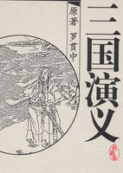
《三国演义》描写的是从东汉末年到西晋初年之间近一百年的历史风云。全书反映了三国时代的政治军事斗争，反映了三国时代各类社会矛盾的渗透与转化，概括了这一时代的历史巨变，塑造了一批咤叱风云的英雄人物。在对三国历史的把握上，作者表现出明显的拥刘反曹倾向，以刘备集团作为描写的中心，对刘备集团的主要人物加以歌颂，对曹操则极力揭露鞭挞。今天我们对于作者的这种拥刘反曹的倾向应有辩证的认识。尊刘反曹是民间传说的主要倾向，在罗贯中时代隐含着人民对汉族复兴的希望。
汉末爆发黄巾起义，在镇压起义的过程中涌现出一批割据一方、拥兵自重的豪强，他们彼此为了各自利益又重新混战。最后，形成了三股强大的势力：北方的曹操统一了黄河流域，占据了中原地带；刘备占据益州与荆州部分，逐步发展壮大；孙权以江东六郡81县为根据地站稳了脚跟。
此后，三国争战层层展开。最终三国全部败落，司马炎统一天下，建立晋朝。
罗贯中（约1330—约1400），明，汉族，名本，字贯中，号湖海散人。他的籍贯一说是太原（今山西太原) ，一说是东原(今山东东平）, 一说是钱塘（今浙江杭州)，不可确考。但是，近年来由于在山西省祁县河湾村发现了罗贯中之家谱，以及个人使用的印章，故基本可以确定其籍贯为太原府祁县。元末明初著名小说家、戏曲家，是中国章回小说的鼻祖。一生著作颇丰，主要作品有：剧本《赵太祖龙虎风云会》《忠正孝子连环谏》、《三平章死哭蜚虎子》；小说《隋唐两朝志传》《残唐五代史演义》《三遂平妖传》《粉妆楼》、和施耐庵合著的《水浒传》、代表作《三国演义》等。
【名著链接】
草船借箭
周瑜看到诸葛亮挺有才干，心里很妒忌。有一天，周瑜请诸葛亮商议军事，说：“我们就要跟曹军交战。水上交战，用什么兵器最好？”诸葛亮说：“用弓箭最好。”周瑜说：“对，先生跟我想的一样。现在军中缺箭，想请先生负责赶造十万支。这是公事，希望先生不要推却。”诸葛亮说：“都督委托，当然照办。不知道这十万支箭什么时候用？”周瑜问：“十天造得好吗？”诸葛亮说：“既然就要交战，十天造好，必然误了大事。”周瑜问：“先生预计几天可以造好？”诸葛亮说：“只要三天。”周瑜说：“军情紧急，可不能开玩笑。”诸葛亮说：“怎么敢跟都督开玩笑。我愿意立下军令状，三天造不好，甘受惩罚。”周瑜很高兴，叫诸葛亮当面立下军令状，又摆了酒席招待他。诸葛亮说：“今天来不及了。从明天起，到第三天，请派五百个军士到江边来般箭。”诸葛亮喝了几杯酒就走了。
鲁肃对周瑜说：“十万支箭，三天怎么造得成呢？诸葛亮说的是假话吧？”周瑜说：“是他自己说的，我可没逼他。我得吩咐军匠们，叫他们故意迟延，造箭用的材料，不给他准备齐全。到时候造不成，定他的罪，他就没话可说了。你去探听探听，看他怎么打算，回来报告我。”
鲁肃见了诸葛亮。诸葛亮说：“三天之内要造十万支箭，得请你帮帮我的忙。”鲁肃说：“都是你自己找的，我怎么帮得了你的忙？”诸葛亮说：“你借给我二十条船，每条船上要三十名军士。船用青布幔子遮起来，还要一千多个草把子，排在船的两边。我自有妙用。第三天管保有十万支箭。不过不能让都督知道。他要是知道了，我的计划就完了。”
鲁肃答应了。他不知道诸葛亮借了船有什么用，回来报告周瑜，果然不提借船的事，只说诸葛亮不用竹子、翎毛、胶漆这些材料。周瑜疑惑起来，说：“到了第三天，看他怎么办！”
鲁肃私自拨了二十条快船，每条船上配三十名军士，照诸葛亮说的，布置好青布幔子和草把子，等诸葛亮调度。第一天，不见诸葛亮有什么动静；第二天，仍然不见诸葛亮有什么动静；直到第三天四更时候，诸葛亮秘密地把鲁肃请到船里。鲁肃问他：“你叫我来做什么？”诸葛亮说：“请你一起去取箭。”鲁肃问：“哪里去取？”诸葛亮说：“不用问，去了就知道。”诸葛亮吩咐把二十条船用绳索连接起来，朝北岸开去。
这时候大雾漫天，江上连面对面都看不清。天还没亮，船已经靠近曹军的水寨。诸葛亮下令把船尾朝东，一字儿摆开，又叫船上的军士一边擂鼓，一边大声呐喊。鲁肃吃惊地说：“如果曹兵出来，怎么办？”诸葛亮笑着说：“雾这样大，曹操一定不敢派兵出来。我们只管饮酒取乐，天亮了就回去。”
曹操听到鼓声和呐喊声，就下令说：“江上雾很大，敌人忽然来攻，我们看不清虚实，不要轻易出动。只叫弓弩手朝他们射箭，不让他们近前。”他派人去旱寨调来六千名弓弩手，到江边支援水军。一万多名弓弩手一齐朝江中放箭，箭好像下雨一样。诸葛亮又下令把船掉过来，船头朝东，船尾朝西，仍旧擂鼓呐喊，逼近曹军水寨去受箭。
天渐渐亮了，雾还没有散。这时候，船两边的草把子上都插满了箭。诸葛亮吩咐军士们齐声高喊：“谢谢曹丞相的箭！”接着叫二十条船驶回南岸。曹操知道上了当，可是这边的船顺风顺水，已经飞一样地驶出二十多里，要追也来不及了。
二十条船靠岸的时候，周瑜派来的五百个军士正好来到江边搬箭。每条船大约有五六千支箭，二十条船总共有十万多支鲁肃见了周瑜，告诉他借箭的经过。周瑜长叹一声，说：“诸葛亮神机妙算，我真比不上他！”

读一读：你喜欢文中的哪位人物吗？说说你为什么喜欢他。
找一找：你觉得文章哪些语句写得很精彩，多读几遍。
写一写：你还知道《三国演义》中的哪些故事，把故事名称写下来，看谁写得多。

第三编 风景名胜

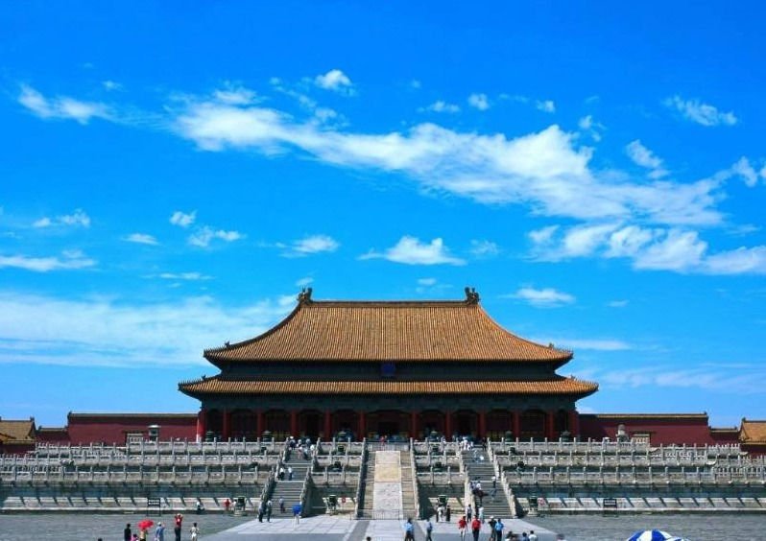
1、北京故宫
【故宫简介】
故宫位于北京市中心，旧称紫禁城，曾经是明清两代的皇宫。始建于明永乐四年（1406年），建成于永乐十八年（1420年），距今约有600年的历史。它占地面积72万平方米，共有各式宫室8千余间，是世界上规模最大、保存最完整的宫殿建筑群。明清两代先后有24位皇帝居住在这里。1924年北京政变后，被废黜的清末代皇帝溥仪出宫，1925年成立了故宫博物院。解放后，故宫进行了大规模的修缮，成为我国最大的国家博物馆。
【美文欣赏】
游故宫
金秋的一个周末，阳光明媚，秋风送爽。妈妈和我来到了位于市中心的故宫博物院参观游览，我高兴极了。
走进故宫的大门，“哇！这里真大啊！”我情不自禁地说。妈妈说：“最壮观的还在后面哪！”我们首先参观了故宫的建筑模型和它的建筑构建。我知道了故宫占地72万多平方米，共有宫殿9000多间，全部木质结构，而且所有的木质构架没有一个钉子。宫殿为青白石底座，高大的屋脊，黄色的琉璃瓦，到处是龙的图案，并饰以金壁辉煌的色彩。我观察了所有的宫殿，发现这些宫殿都是沿着南北向中轴线排列，并向两旁展开，南北取直，左右对称。我把我的发现告诉了妈妈，妈妈听了微笑地点点头，说：“这条中轴线不仅贯穿在紫禁城内，而且南达永定门，北到鼓楼，几乎贯穿了整个市区。它的气势宏伟，规划严整，极为壮观。”
我们从御花园一直游览到太和殿，真是叹为观止呀！在故宫里，最引人注目的要算是“三大殿”了：太和殿、中和殿、保和殿。它们都建在汉白玉砌成的8米高的台基上，远远望去犹如神话中的琼楼玉宇。第一座太和殿是最富丽堂皇的建筑，人们称它为“金銮殿”，这是皇帝举行大典的地方。殿高28米，东西63米，南北35米，还有直径达1米的大柱子撑着楼顶。其中，围绕在御座的6根直径为1米的大柱子是沥粉金漆的蟠龙柱。御座设在殿内高2米的台基上，前有造型优美的仙鹤、炉鼎，后面是精雕细刻的围屏，整个大殿装饰得金壁辉煌，既庄严又富丽堂皇；中和殿是皇帝去太和殿举行大典时，稍事休息和演习礼仪的地方；保和殿是每年除夕皇帝赐宴外藩王公的场所。这仅仅是故宫的建筑，而殿中所摆设的稀世珍宝又是数不胜数，妈妈说：“这些珍宝仅仅是一部分，蒋介石逃到台湾时掠走了宫中的许多珍宝，还有一些流失在国外。”听到这里我的心一阵阵疼痛，我为这些宝物的流失而感到难过。什么时候这些失去的珍宝能回归到祖国的怀抱？我更期盼着，期盼着台湾和大陆尽快团圆，宝物尽快回到家园。
故宫一游使我流连忘返。故宫的建筑实在是无以伦比的杰作，它真是一个奇迹。我们中国五千年的文化博大精深，我们应该为古人建造这么宏伟壮丽的宫殿感到骄傲和自豪。同时，我们也有责任保护这些文物古迹不受到破坏，让祖国五千年的灿烂文明万古流传。

读一读：故宫的哪些景物特别让你赞叹？
找一找：哪些句子写得特别精彩？
写一写：故宫给你留下了什么印象，用自己的语言写下来。

2、桂林山水
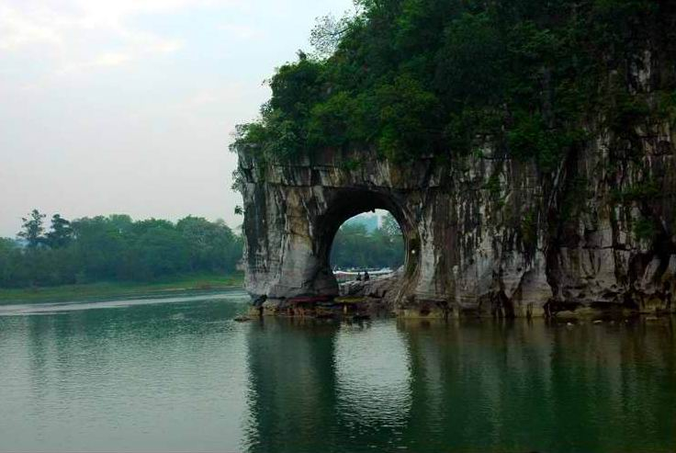
【桂林简介】
桂林是世界著名的风景游览城市，有着举世无双的喀斯特地貌。这里的山，平地拔起，千姿百态；漓江的水，蜿蜒曲折，明洁如镜；山多有洞，洞幽景奇，瑰丽壮观；洞中怪石，鬼斧神工，琳琅满目，于是形成了“山清、水秀、洞奇、石美”的桂林“四绝”，而自古就有“桂林山水甲天下”的赞誉。
【美文欣赏】
桂林山水
人们都说：“桂林山水甲天下。”我们乘着木船，荡漾在漓江上，来观赏桂林的山水。我看见过波澜壮阔的大海，玩赏过水平如静的西湖，却从没看见过漓江这样的水。漓江的水真静啊，静得让你感觉不到它在流动；漓江的水真清啊，清得可以看见江底的沙石；漓江的水真绿啊，绿得仿佛那是一块无暇的翡翠。船桨激起的微波扩散出一道道水纹，才让你感觉到船在前进，岸在后移。
我攀登过峰峦雄伟的泰山，游览过红叶似火的香山，却从没看见过桂林这一带的山。桂林的山真奇啊，一座座拔地而起，各不相连，像老人，像巨象，像骆驼，奇峰罗列，形态万千；桂林的山真秀啊，像翠绿的屏障，像新生的竹笋，色彩明丽，倒映水中；桂林的山真险啊，危峰兀立，怪石嶙峋，好像一不小心就会栽倒下来。
这样的山围绕着这样的水，这样的水倒映着这样的山，再加上空中云雾迷蒙，山间绿树红花，江上竹筏小舟，让你感到像是走进了连绵不断的画卷，真是“舟行碧波上，人在画中游”。

读一读：你觉得桂林美吗？用你的朗读表现出来吧。
找一找：文中有哪些比喻句,找出来并体会作者比喻的巧妙。
写一写：你到过什么地方？有哪些美丽的景色？用自己的话写下来。
3、吐鲁番的葡萄沟
【吐鲁番的葡萄沟简介】
吐鲁番的葡萄沟隶属于吐鲁番市葡萄乡，座落于吐鲁番市东北，距城市中心10公里。海拔300米。葡萄沟系火焰山西侧的一个峡谷，南北长8公里，东西宽0.6-2.0公里，沟谷狭长平缓。沟谷西岸，悬崖对峙，崖壁陡峭，犹如屏蟑。沟内，溪流环绕，水质纯净。溪流两侧，葡萄架遍布，葡萄藤蔓层层叠叠，绿意葱葱。四周是茂密的白杨林，花草果树点缀其间，农家村舍错落有致地排列在缓坡上。
【美文欣赏】
葡萄沟（节选）
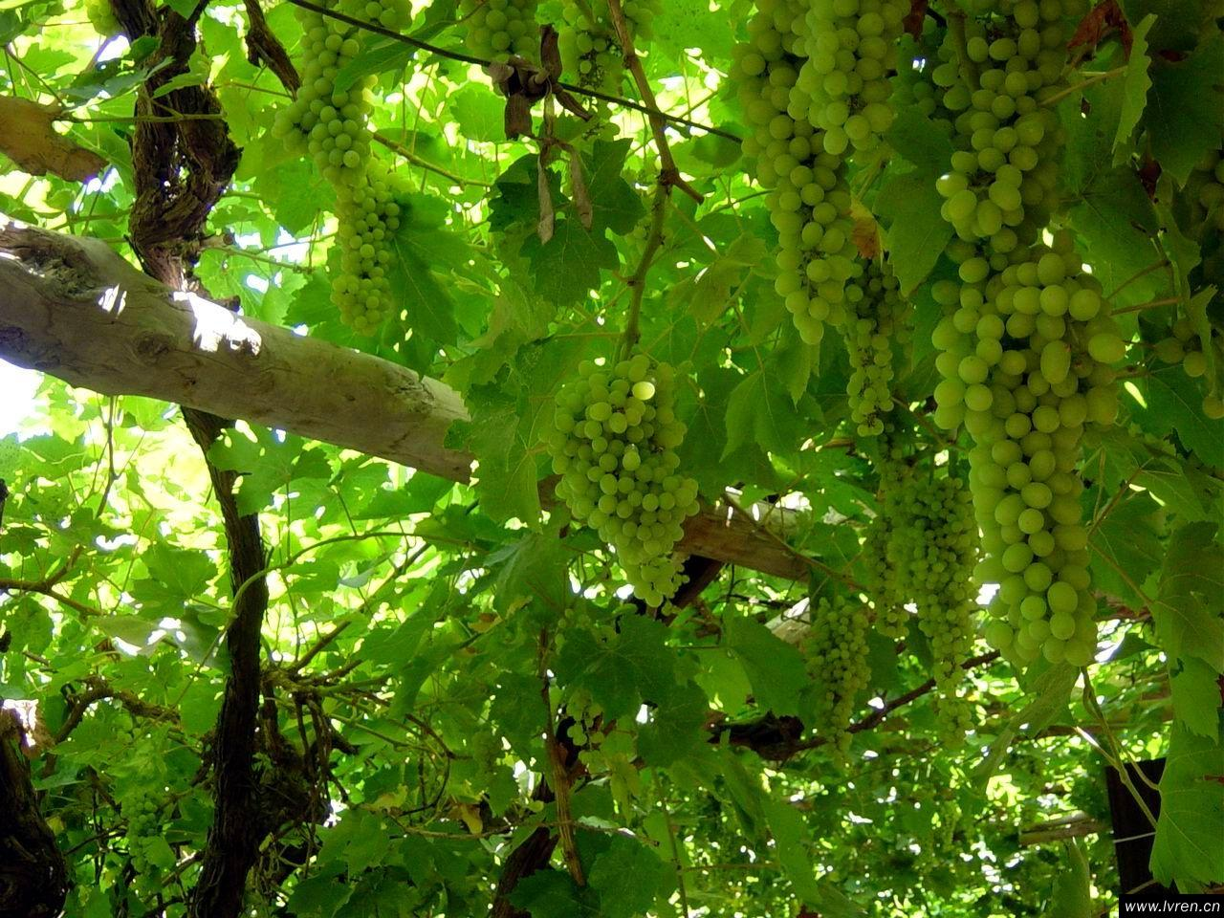
方圆数十平方公里的葡萄沟，到处是浓密茂盛的葡萄架，到处是香甜的葡萄。然而，葡萄沟周围的大片土地，却几乎寸草不生；葡萄沟附近的火焰山，更是干热的令人生畏。在同样特别干旱的气候条件下，为什么葡萄沟能够独自如此富有生机？当地农民的介绍，解除了记者心中的疑团：葡萄沟是靠天山雪峰融化的冰雪水来浇灌的。果然，记者在葡萄沟民俗园的大片葡萄架下发现，一条几米宽的水渠中，源源不断地涌来海蓝色的清水。远望天山主峰，白雪皑皑，晶莹闪亮。很久很久以前，人们就修建起渠道，把雪山上融化的雪水引到葡萄沟，成就了葡萄沟延续几千年的葡萄产业。
据当地人员介绍，葡萄沟位于吐鲁番市东北13公里的火焰山峡谷中，南北长8公里，东西宽约0.5公里，最宽处2公里。葡萄沟满沟全是层层叠叠的葡萄架，花果树木点缀其间，村舍农家错落有致，山坡高处还有许多空心土垒砌的专门晾晒葡萄干的“晾房”，也叫“荫房”。葡萄沟现有葡田400公顷，主要种植著名的无核白葡萄、马奶子、喀什哈尔、黑葡萄、比夹干、梭梭葡萄、紫葡萄等数十个葡萄品种，年产鲜葡萄600万千克，葡萄干300多吨。这里的无核白葡萄干鲜绿晶亮，酸甜可口含糖量达31%，在国际市场上享有很高的声誉，被称做“中国绿珍珠”。在葡萄沟深处，专为中外旅游者修建了一处占地数千平方米的葡萄游乐园，这里浓荫蔽日，铺绿叠翠，泉流溪涌，曲径通幽，甜蜜的葡萄，醉人的歌舞，令人心旷神怡。

读一读：你觉得葡萄沟美吗？用你的朗读表现出来吧。
找一找：葡萄沟哪里最能打动你？把它找出来吧。
写一写：你吃过新疆的葡萄干吗？把它的味道用自己的话写下来吧。

4、安徽黄山
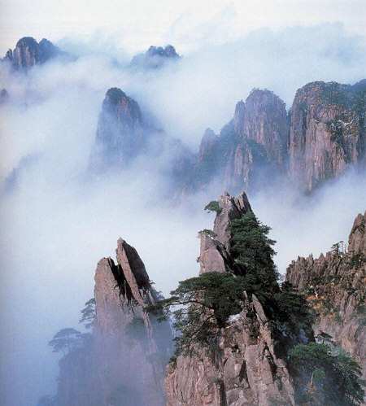
【黄山简介】
黄山，古称黟山，唐天宝六年（公元747年）依轩辕黄帝曾在黄山炼丹羽化升天的传说，唐明皇敕改黟山为黄山。它地跨市内歙县、休宁、黟县和黄山区、徽州区，面积1200平方公里，现划入黄山风景区的154平方公里，是号称“五百里黄山”的精华部分。
黄山是以自然景观为特色的山岳旅游风景区，奇松、怪石、云海、温泉素称黄山“四绝”，令海内外游人叹为观止。黄山有名可数的72峰，或崔嵬雄浑，或峻峭秀丽，布局错落有致，天然巧成。天都峰、莲花峰、光明顶是黄山的三大主峰，海拔高度皆在一千八百米以上，并以三大主峰为中心向四周铺展，跌落为深壑幽谷，隆起成峰峦峭壁，呈现出典型的峰林地貌。
【美文欣赏】
黄 山 记（节选）
徐迟
大自然是崇高、卓越而美的。它煞费心机，创造世界。它创造了人间，还安排了一处胜境。它选中皖南山区。它是大手笔，用火山喷发的手法，迅速地，在周围一百二十公里，面积千余平方公里的一个浑圆的区域里，分布了这么多花冈岩的山峰。它巧妙地搭配了其中三十六大峰和三十六小峰。高峰下临深谷；幽潭傍依天柱。这些朱砂的，丹红的，紫霭色的群峰，前拥后簇，高矮参差。三个主峰，高风峻骨，鼎足而立，撑起青天。
这样布置后，它打开了它的云库，拨给这区域的，有倏来倏去的云，扑朔迷离的雾，绮丽多彩的霞光，雪浪滚滚的云海。云海五座，如五大洋，汹涌澎湃。被雪浪拍击的山峰，或被吞没，或露顶巅，沉浮其中。然后，大自然又毫不吝啬地赐予几千种植物。它处处散下了天女花和高山杜鹃。它还特意委托风神带来名贵的松树树种，播在险要处。黄山松铁骨冰肌；异萝松天下罕见。这样，大自然把紫红的峰，雪浪云的海，虚无缥缈的雾，苍翠的松，拿过来组成了无穷尽的幻异的景。云海上下，有三十六源，二十四溪，十六泉，还有八潭，四瀑。一道温泉，能治百病。各种走兽之外，又有各种飞禽。神奇的音乐鸟能唱出八个乐音。稀世的灵芝草，珊瑚似的肉芝。作为最高的效果，它格外赏赐了只属于幸福的少数人的，极罕见的摄身光。这种光最神奇不过。它有彩色光晕如镜框，中间一明镜可显见人形。三个人并立峰上，各自从峰前摄身光中看见自己的面容身影。
这样，大自然布置完毕，显然满意了，因此它在自己的这件艺术品上，最后三下两下，将那些可以让人从人间通入胜境去的通道全部切断，处处悬崖绝壁，无可托足。它不肯随便把胜境给予人类。它封了山。
读一读：你觉得黄山美吗？多读几遍。
找一找：哪些词语、句子把黄山写得特别美，请你把它找出来。
说一说：你还知道黄山的哪些景点？向你的同学介绍一下。

5、日月潭
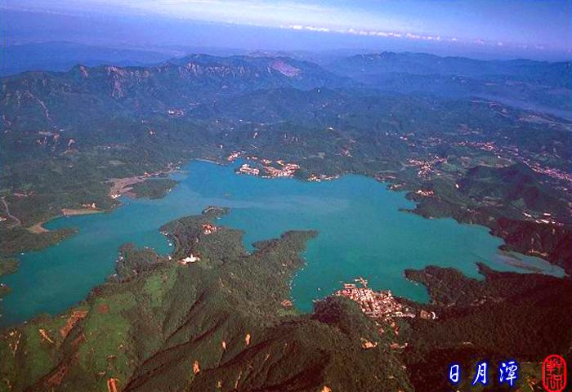
【日月潭简介】
日月潭是台湾岛最著名的风景区。它位于西部的南投县，是台湾省最大的天然湖泊，卧伏在玉山和阿里山之间的山头上。湖岸周长35千米，面积7.7平方千米,水深二三十米。水面比中国另一个著名湖泊——杭州西湖略大，水深却超过西湖10多倍。
【美文欣赏】
日月潭
日月潭是台湾著名的风景区，是台湾八景中的绝胜。看着烟波浩渺的日月潭，不由得想起“山色空蒙雨亦奇”的杭州西湖。而日月潭的天然风姿完全可与西湖媲美。它是一首诗，一幅天然图画，一个个美丽动人的故事，不论是多年居住在这里的人还是前来旅游观光的人，无不为这天下无双的美景所倾倒。日月潭之美在于环湖重峦叠嶂，湖面辽阔；一年四季，晨昏景色各有不同。七月平均气温不高于摄氏二十二度，一月不低于摄氏十五度，夏季清凉宜人，为避暑胜地。潭东水社大山高愈二千米，朝霞暮霭，山峰倒影，风光宜人。环湖还有许多各具特色的建筑，游人络绎不绝。
清晨起来，利用难得的机缘，一个人在日月潭步道上行走，以毫无牵挂的平静心情，看晨间薄雾轻飘、远山朦胧变化的自然景观。这名震遐迩的水潭，在清晨时刻，不知不觉的因为罩上迷蒙水汽，使整个湖面展现缥缈的浮动粼光，宛若泼墨山水画,在典雅的卷轴里不断伸延,充满清新的玲珑之美。日月潭水无风涛，随着眼前的青山绿水，逐渐形成一幅空山听水的画境；听着这石上水声,浩浩潺潺、玲玲冷冷，又恰似一部天然的乐韵。我站在潭边，真想变成一棵草或是一片树叶，融入这片可爱的山水之中；即便是变成一只飞鸟，也要自由的从水面掠过，尽情吮吸这充满灵气的露水甘泉，可爱的日月潭！我深深地倦恋着你这片多情的土地。

读一读：你认为日月潭美吗？通过你的朗读表现出来吧。
找一找：你最喜欢日月潭的什么景色？把这些句子找出来。
写一写：你知道日月潭的传说吗？请你用自己的话写下来吧。

6、丽江古城
【丽江古城简介】
丽江古城位于中国西南部云南省的丽江市，丽江古城又名大研镇，坐落在丽江坝中部。它是中国历史文化名城中唯一没有城墙的古城，据说是因为丽江世袭统治者姓木，筑城势必如木字加框而成“困”字之故。丽江古城的纳西名称叫“巩本知”，“巩本”为仓廪，“知”即集市，可知丽江古城曾是仓廪集散之地。
【美文欣赏】
游丽江古城
踏进丽江映入眼帘的是一座高大的仿古水车，水车在河水的推力下缓慢地转动着，下游就是闻名遐尔的世界文化遗产丽江古城。顺河而下，河水又分作支流向经络一样流入古城，河畔垂柳拂水，两岸鲜花异草。河水清澈见底，金鱼和水草逐波游动。涓涓流水，穿墙绕院，古城人家，门前小桥流水，屋后溪水涓涓。
走在五彩石铺就的石板路上，石板凸凹光滑，蜿蜒整洁。街道上没有一辆机动车，虽然人流不息，熙熙攘攘，但也有几分宁静。
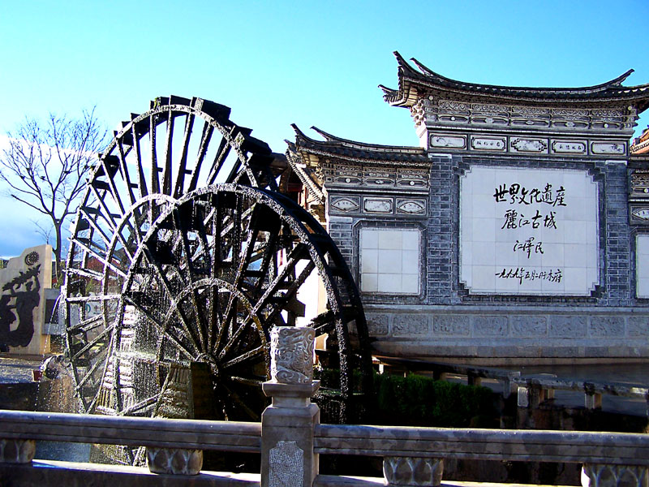
四方街是人口最为稠密，民族最多的集聚地，汉族在这里成了少数，十几个民族和国外游人，各式的民族服装和头饰使人眼花缭乱。夜幕降临，街中央燃起一堆篝火，奏起纳西族古典音乐，人们围着篝火，不分民族、国籍和男女老少，毫不羞色怯场，手牵手，跳起那不规范的舞蹈，非常热闹，似一个民族团结的大家庭，一场地道的世界民族文化娱乐篝火晚会。
漫步在古城的小巷里，举目瞭望，曲径通幽，两侧店铺错落有致，好似一副木刻版画。店铺里摆着各式各样的工艺品和民族服装琳琅满目，工匠艺人就地制作，完全手工。门市的招牌不大，烙木的纳西族文字和汉字也不醒目。全城没有一家销售家电和现代商品，就是银行、邮局也是刻意地隐蔽仿古，酷似一条古代的老街。
古城没有城门、城墙及防护设施，800多年来，从未遭到过战争的创伤和民族纠纷的骚扰。有道说，纳西族人心善友好，邻邦和睦，拥政护法，从不树敌，得以安生；有道说，她地处高原塞外，社会文明及外来势力波及甚微之缘故。也许是纳西族人民注重自己的文化遗产和环保意识。总之，一座没有人为破坏具有800多年历史的美丽典雅的丽江古城，展现在世人的面前。

读一读：你认为丽江古城美吗？通过你的朗读表现出来吧。
找一找：你最喜欢丽江古城哪里的景色？把它找出来。
写一写：你到过什么地方，有哪些美丽的景色，用自己的话写下来。

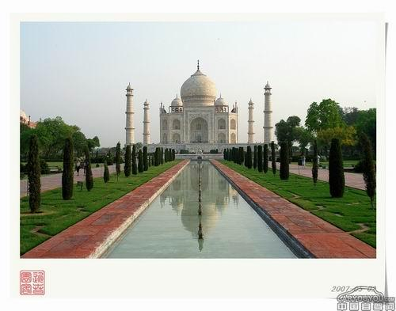
7、泰姬陵
【泰姬陵简介】
泰姬陵，全称为“泰吉·玛哈尔陵”。莫卧儿帝国著名建筑。在今印度距新德里200多公里外的北方邦的阿格拉 (Agra)城内，亚穆纳河右侧。莫卧儿帝国国王沙杰汗为他死去的皇妃蒙太姬修建的陵墓。公元1630年始建，1653年建成。它由殿堂、钟楼、尖塔、水池等构成，全部用纯白色大理石建筑，用玻璃、玛瑙镶嵌，绚丽夺目。有极高的艺术价值。是伊斯兰教建筑中的代表作。
【美文欣赏】
一件稀世杰作，一位绝世佳人
对于许多心仪这段爱情故事的旅游者来说，看泰姬陵可不能去一趟就回，真要把它当作一位佳人、一件稀世杰作来仔细欣赏。由于泰姬陵通体用雪白的大理石砌成，墙壁、门扉、窗棂雕满了精美的花纹，因此早中晚不同时间去看泰姬陵，总能有一番别样的感受。
朝霞升起时去，初升的一轮红日伴着朱木拿河袅袅的晨雾，仿佛要将泰姬陵从睡梦中唤醒，此时的它显得静静的。历经了几百年风雨沧桑，它早已处变不惊，泰然自若地梳洗打扮，准备笑迎八方来宾。中午时分前往，泰姬陵头顶蓝天白云，脚踏碧水绿树，在南亚一向耀眼的阳光映衬下，更出落得玲珑剔透，光彩夺目。等到傍晚时分，泰姬陵迎来了它一天中最妩媚的时候。斜阳夕照下，白色的泰姬陵开始从灰黄、金黄，逐渐变成粉红、暗红、淡青色，随着月亮的冉冉升起，最终回归成银白色，向啧啧称奇的游人谢幕，在月光的轻拂下，即将安寝的泰姬陵显得格外高雅别致和皎洁迷人。
正因为景色的差别，泰姬陵恐怕也是世界上惟一一个早中晚游览票价不一样的景点，对于印度本国游人而言，白天仅20卢比(1美元等于42印度卢比)，而早上7时前或下午17时后却都升至110卢比。另外，游客千万要记住，不要在星期五前往，因为那天只为当地穆斯林开放。
读一读：你认为泰姬陵美吗？通过你的朗读表现出来吧。
找一找：你最喜欢泰姬陵什么时候的景色？把它找出来。
写一写：我们的校园一天的景色肯定也不同吧，请用你自己的话写下来吧。

8、雅典卫城
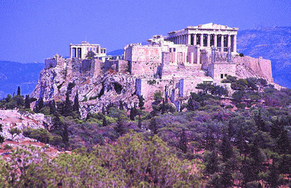
【雅典卫城简介】
卫城是雅典以及全希腊的一颗明珠，是雅典民主的象征。卫城海拔156米，从雅典市的任何地方都可以看到。自然的山体使人们只能从西侧登上卫城。卫城的山顶荟萃着古希腊文明最杰出的作品，卫城也因为这些博物馆而闻名世界。其中最为人所熟知的是帕特农神庙（又称雅典娜神庙）、卫城入口等等。还有卫城博物馆，这里收藏着卫城原有的各种雕塑以及其它的文物。卫城设有蓝白相间的希腊国旗，从这里可以俯瞰整个雅典城。
【美文欣赏】
雅典卫城
在人类历史上，希腊是一段飘动的神话，这里曾是整个世界思考的中心：西方哲学、民主政治、奥林匹克、《伊利亚特》、《荷马史诗》……每一个名词都牵动着人类的灵魂深处。雅典的卫城，希腊的眼睛，尘世间每一个旅行者精神与理想的栖息地。
很难描述第一眼看到卫城的复杂心情，昔日的壮观华美，如今只余断壁残垣。巴特农神殿庙顶屋盖无存，内里空空如也，女神像流落异邦，地面到处坑坑洼洼，墙根躺着坍塌的墙石残柱。乱石嶙峋间惟有那几根大理石柱依然擎天而立，依稀可见当年的辉煌，却也尽是往日烟尘了。
奇怪的是，眼前的种种残损破旧却丝毫不带凄凉之意，反倒让人无端生出些许眷恋。坐在神殿的石柱下，日光从迤逦的云朵中照射下来，微风吹过廊柱，仿佛欢快的手指拨动着竖琴琴弦，悬崖下浩瀚的爱琴海一片澄蓝，波光粼粼，卫城笼着几分神秘安详之美，让人不由得闭上眼睛，与之开展一番心灵的对话。整个卫城最吸引人也最震撼人的正是这一份历经苦难战乱洗礼却留存下来的最平静的精神。那一根根屹立千年的石柱，摸去粗糙坚硬，叩之锵然有声，无言无语，却自有灵魂在内里跳舞。
这一种看淡世事的风骨也熏染着卫城的子民们。每天伴着世界上最丰厚的遗产而居，雅典人却不露半点骄横之态，活得淡定闲散、从容不迫。大街小巷到处可以听到悠扬的琴声和深情的吟唱，海边悠然伸着一排排钓鱼竿，没有收获固然毫不在意，有鱼儿上钩也只是淡淡一笑，活脱脱应了那句话：不以物喜，不以己悲。
和所有现代的城市一样，雅典也面临着传统与发展之间的碰撞，雅典人的选择是果断明了的，他们从不会容忍现代化的脚步掩住古文明的足迹。为了把二百棵橄榄树林原封不动地保留下来，雅典人可以改变城市建设的计划。你不得不佩服，这就是苏格拉底、柏拉图的后代，任外面的世界天翻地覆，他们自有理想国，踏海放歌，悠然在爱琴海的水天相接中经营着自由的心灵、睿智的精神和丰富的文化。
夜深时，喧闹的城市安静下来，雅典已然入睡。遥望卫城，一根根白色大理石的廊柱在灯光的照射下反射出火焰般明亮的光芒，在漫天繁星的衬托下显得格外典雅圣洁，有如一位女神手擎火炬默默地守护着她的子民，无论过去、现在或将来。

读一读：读一读你认为雅典卫城最精彩的地方。
找一找：哪些句子突出了雅典卫城的特点，请你把它划出来。
写一写：你还了解雅典的哪些知识？请你写一写。

第四编 风俗文化

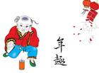
1、春节
春节，是农历正月初一，又叫阴历年，俗称“过年”。这是我国民间最隆重、最热闹的一个传统节日。春节的历史很悠久，它起源于殷商时期年头岁尾的祭神祭祖活动。千百年来，人们使年俗庆祝活动变得异常丰富多彩，每年从农历腊月二十三日起到年三十，民间把这段时间叫做“迎春日”，也叫“扫尘日”，在春节前扫尘搞卫生，是我国人民素有的传统习惯。然后就是家家户户准备年货，节前十天左右，人们就开始忙于采购物品，还要准备一些过年时走亲访友时赠送的礼品，小孩子要添置新衣新帽，准备过年时穿。在节前要在住宅的大门上粘贴春联。待新年钟声敲过，街上鞭炮齐鸣，响声此起彼伏，家家喜气洋洋，新的一年开始了，男女老少都穿着节日盛装，先给家族中的长者拜年祝寿，节中还有给儿童压岁钱，吃团年饭，初二、三就开始走亲戚看朋友，相互拜年，道贺祝福，说些恭贺新喜、恭喜发财、过年好等话。节日的热烈气氛不仅洋溢在各家各户，也充满各地的大街小巷。一些地方的街市上还有舞狮子，耍龙灯，演社火，游花市，逛庙会等习俗。这期间花灯满城，游人满街，热闹非凡，盛况空前，一直要闹到正月十五元宵节过后，春节才算真正结束了。
【美丽传说】
相传，中国古时候有一种叫“年”的怪兽，头长触角，凶猛异常。“年”长年深居海底，每到除夕才爬上岸，吞食牲畜伤害人命。因此，每到除夕这天，村村寨寨的人们扶老携幼逃往深山，以躲避“年”兽的伤害。
这年除夕，桃花村的人们正扶老携幼上山避难，从村外来了个乞讨的老人，只见他手拄拐杖，臂搭袋囊，银须飘逸，目若朗星。乡亲们有的封窗锁门，有的收拾行装，有的牵牛赶羊，到处人喊马嘶，一片匆忙恐慌景象。这时，谁还有心关照这位乞讨的老人。只有村东头一位老婆婆给了老人些食物，并劝他快上山躲避“年”兽，那老人捋髯笑道：“婆婆若让我在家呆一夜，我一定把“年”兽撵走。
老婆婆惊目细看，见他鹤发童颜、精神矍铄，气宇不凡。可她仍然继续劝说，乞讨老人笑而不语。婆婆无奈，只好撇下家，上山避难去了。
半夜时分，“年”兽闯进村。它发现村里气氛与往年不同：村东头老婆婆家，门贴大红纸，屋内独火通明。“年”兽浑身一抖，怪叫了一声。
“年”朝婆婆家怒视片刻，随即狂叫着扑过去。将近门口时，院内突然传来“砰砰啪啪”的炸响声，“年”浑身战栗，再不敢往前凑了。原来，“年”最怕红色、火光和炸响。这时，婆婆的家门大开，只见院内一位身披红袍的老人在哈哈大笑。“年”大惊失色，狼狈逃蹿了。
第二天是正月初一，避难回来的人们见村里安然无恙十分惊奇。这时，老婆婆才恍然大悟，赶忙向乡亲们述说了乞讨老人的许诺。乡亲们一齐拥向老婆婆家，只见婆婆家门上贴着红纸，院里一堆未燃尽的竹子仍在“啪啪”炸响，屋内几根红腊烛还发着余光……
欣喜若狂的乡亲们为庆贺右祥的来临，纷纷换新衣戴新帽，到亲友家道喜问好。这件事很快在周围村里传开了，人们都知道了驱赶“年”兽的办法。
从此每年除夕，家家贴红对联、燃放爆竹；户户烛火通明、守更待岁。初一一大早，还要走亲串友道喜问好。这风俗越传越广，成了中国民间最隆重的传统节日。
【古诗欣赏】
元日
（宋）王安石
爆竹声中一岁除，
春风送暖入屠苏。
千门万户曈曈日，
总把新桃换旧符。

读一读：感受一下春节的喜庆、热闹。
说一说：你还知道哪些关于春节的传说？
写一写：你是怎么过春节的？把它写下来。

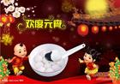
2、元宵节
每年农历的正月十五日，春节刚过，迎来的就是中国的传统节日—元宵节。正月是农历的元月，古人称夜为“宵”，所以称正月十五为元宵节。正月十五日是一年中第一个月圆之夜，也是一元复始，大地回春的夜晚，人们对此加以庆祝，也是庆贺新春的延续。元宵节又称为“上元节”。元宵节也称灯节，元宵燃灯的风俗起自汉朝，到了唐代，赏灯活动更加兴盛，皇宫里、街道上处处挂灯，还要建立高大的灯轮、灯楼和灯树，唐朝大诗人卢照邻曾在《十五夜观灯》中这样描述元宵节燃灯的盛况“接汉疑星落，依楼似月悬。”猜灯谜、吃元宵、耍龙灯、耍狮子、踩高跷等是主要习俗。这个传承已有两千多年的传统节日，不仅盛行于海峡两岸，就是在海外华人的聚居区也年年欢庆不衰。
【美丽传说】
相传汉武帝有个宠臣名叫东方朔，他善良又风趣。有一天冬天，下了几天大雪，东方朔就到御花园去给武帝折梅花。刚进园门，就发现有个宫女泪流满面准备投井。东方朔慌忙上前搭救，并问明她要自杀的原因。原来，这个宫女名叫元宵，家里还有双亲及一个妹妹。自从她进宫以后，就再也无缘和家人见面。每年到了腊尽春来的时节，就比平常更加的思念家人。觉得不能在双亲跟前尽孝，不如一死了之。东方朔听了她的遭遇，深感同情，就向她保证，一定设法让她和家人团聚。
一天，东方朔出宫在长安街上摆了一个占卜摊。不少人都争着向他占卜求卦。不料，每个人所占所求，都是“正月十六火焚身”的签语。一时之间，长安里起了很大恐慌。人们纷纷求问解灾的办法。东方朔就说：“正月十三日傍晚，火神君会派一位赤衣神女下凡查访，她就是奉旨烧长安的使者，我把抄录的话语给你们，可让当今天子想想办法。”说完，便扔下一张红帖，扬长而去。老百姓拿起红帖，赶紧送到皇宫去禀报皇上。
汉武帝接过来一看，只见上面写着：“长安在劫，火焚帝殿，十五天火，焰红宵夜”，他心中大惊，连忙请来了足智多谋的东方朔。东方朔假意的想了一想，就说：“听说火神君最爱吃汤圆，宫中的元宵不是经常给你做汤圆吗？十五晚上可让元宵做好汤圆。万岁焚香上供，传令京都家家都做汤圆，一齐敬奉火神君。再传谕臣民一起在十五晚上挂灯，满城点鞭炮、放烟火，好像满城大火，这样就可以瞒过玉帝了。此外，通知城外百姓，十五晚上进城观灯，杂在人群中消灾解难”。武帝听后，十分高兴，就传旨照东方朔的办法去做。
到了正月十五日长安城里张灯结彩，游人如织，热闹非常。宫女元宵的父母也带着妹妹进城观灯。当他们看到写有“元宵”字样的大宫灯时，惊喜的高喊：“元宵！元宵！”，元宵听到喊声，终于和家里的亲人团聚了。
如此热闹了一夜，长安城果然平安无事。汉武帝大喜，便下令以后每到正月十五都做汤圆供火神君，正月十五照样全城挂灯放烟火。因为元宵做的汤圆最好，人们就把汤圆叫元宵，这天叫做元宵节。
【古诗欣赏】
青玉案 元夕
（宋）辛弃疾
东风夜放花千树，更吹落，星如雨。
宝马雕车香满路，凤萧声动，壶光转，一夜鱼龙舞 。
蛾儿雪柳黄金缕，笑语盈盈暗香去。
众里寻他千百度，蓦然回首， 那人却在灯火阑珊处。

读一读：感受一下元宵节的喜庆、热闹。
说一说：你还知道哪些关于元宵节的传说？
写一写：你是怎么过元宵节的？把它写下来。

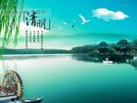
3、清明节
清明节是我国传统节日，也是最重要的祭祀节日，是祭祖和扫墓的日子。扫墓俗称上坟，祭祀死者的一种活动。汉族和一些少数民族大多都是在清明节扫墓。按照旧的习俗，扫墓时，人们要携带酒食果品、纸钱等物品到墓地，将食物供祭在亲人墓前，再将纸钱焚化，为坟墓培上新土，折几枝嫩绿的新枝插在坟上，然后叩头行礼祭拜，最后吃掉酒食回家。清明节，又叫踏青节，按阳历来说，它是在每年的4月4日至6日之间，正是春光明媚草木吐绿的时节，也正是人们春游的好时候，所以古人有清明踏青，并开展一系列体育活动的习俗。直到今天，清明节祭拜祖先，悼念已逝亲人的习俗仍很盛行。
【美丽传说】
相传春秋战国时代，晋献公的妃子骊姬为了让自己的儿子继位，就设毒计谋害太子申生，申生被逼自杀。申生的弟弟重耳，为了躲避祸害，流亡出走。在流亡期间，重耳受尽了屈辱。原来跟着他一道出奔的臣子，大多陆陆续续地各奔出路去了。只剩下少数几个忠心耿耿的人，一直追随着他。其中一人叫介子推。有一次，重耳饿晕了过去。介子推为了救重耳，从自己腿上割下了一块肉，用火烤熟了就送给重耳吃。十九年后，重耳回国做了君主，就是著名春秋五霸之一晋文公。
晋文公执政后，对那些和他同甘共苦的臣子大加封赏，唯独忘了介子推。有人在晋文公面前为介子推叫屈。晋文公猛然忆起旧事，心中有愧，马上差人去请介子推上朝受赏封官。可是，差人去了几趟，介子推不来。晋文公只好亲自去请。可是，当晋文公来到介子推家时，只见大门紧闭。介子推不愿见他，已经背着老母躲进了绵山。晋文公便让他的御林军上绵山搜索，没有找到。于是，有人出了个主意说，不如放火烧山，三面点火，留下一方，大火起时介子推会自己走出来的。晋文公乃下令举火烧山，孰料大火烧了三天三夜，大火熄灭后，终究不见介子推出来。上山一看，介子推母子俩抱着一棵烧焦的大柳树已经死了。晋文公望着介子推的尸体哭拜一阵，然后安葬遗体，发现介子推脊梁堵着个柳树树洞，洞里好象有什么东西。掏出一看，原来是片衣襟，上面题了一首血诗：
割肉奉君尽丹心，但愿主公常清明。
柳下作鬼终不见，强似伴君作谏臣。
倘若主公心有我，忆我之时常自省。
臣在九泉心无愧，勤政清明复清明。
晋文公将血书藏入袖中。然后把介子推和他的母亲分别安葬在那棵烧焦的大柳树下。
第二年，晋文公领着群臣，素服徒步登山祭奠，表示哀悼。行至坟前，只见那棵老柳树死树复活，绿枝千条，随风飘舞。晋文公望着复活的老柳树，像看见了介子推一样。他敬重地走到跟前，珍爱地掐了一下枝，编了一个圈儿戴在头上。祭扫后，晋文公把复活的老柳树赐名为“清明节柳”，又把这天定为清明节。
以后，晋文公常把血书袖在身边，作为鞭策自己执政的座右铭。他勤政清明节，励精图治，把国家治理得很好。
此后，晋国的百姓得以安居乐业，对有功不居、不图富贵的介子推非常怀念。每逢他死的那天，大家禁止烟火来表示纪念。还用面粉和着枣泥，捏成燕子的模样，用杨柳条串起来，插在门上，召唤他的灵魂，这东西叫“之推燕”。此后，寒食、清明节成了全国百姓的隆重节日。每逢寒食，人们即不生火做饭，只吃冷食。在北方，老百姓只吃事先做好的冷食如枣饼、麦糕等；在南方，则多为青团和糯米糖藕。每届清明节，人们把柳条编成圈儿戴在头上，把柳条枝插在房前屋后，以示怀念。
【古诗欣赏】
送陈秀才还沙上省墓
（宋）高启
满衣血泪与尘埃，
乱后还乡亦可哀。
风雨梨花寒食过，
几家坟上子孙来？
读一读：感受一下古人是怎么过清明节的？
说一说：你还知道哪些关于清明节的传说？
写一写：你是怎么过清明节的？把它写下来。

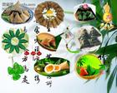
4、端午节
农历五月初五，是中国民间的传统节日——端午节，它是中华民族古老的传统节日之一。端午也称端五，端阳。此外，端午节还有许多别称，如：午日节、重五节，五月节、龙日等等。过端午节，是中国人二千多年来的传统习惯，由于地域广大，民族众多，加上许多故事传说，于是不仅产生了众多相异的节名，而且各地也有着不尽相同的习俗。其内容主要有：女儿回娘家，悬挂菖蒲、艾草，游百病，佩香囊，赛龙舟，饮用雄黄酒，吃五毒饼、咸蛋、粽子和时令鲜果等。有些活动，如赛龙舟等，已得到新的发展，突破了时间、地域界线，成为了国际性的体育赛事。时至今日，端午节仍是中国人民中一个十分盛行的隆重节日。
【美丽传说】
传说黄茅乃是楚国叛将，后来为秦军大将。战国时期出生于江西省万载县黄茅乡（后改为镇）。黄茅地名因此而得来。据说黄茅有一身好本领，武艺非凡。民间传说此人用剑从不近身即可取人首级。还有一种传说，黄茅此人站在山顶，祭起法坛，手中舞动宝剑，隔几座山的村落人头滚滚落地。此人凶狠残暴，杀人如麻却又有恩必报。黄茅原属楚国大将，楚怀王听信奸臣谗言几次欲将其除去，被屈原冒死保住，几次得以死里逃生。楚国没有容身之所，英雄无用武之地，黄茅后来叛逃到秦国，受到重用。秦灭楚时，黄茅杀人无数，占据楚国国都后，黄茅仍不罢休，一路向西眼看杀到屈原的故里丹阳。黄茅得知自己昔日的恩人屈原乃是丹阳人，知恩必报的他派心腹大将潜入丹阳，寻找到屈原，通知屈原立刻远逃外地，以免被秦军误杀。此时屈原已被排挤流放在家，誓死不离开故土。屈原的执着让黄茅很无奈，但又不能伤害恩人一家及其亲属。黄茅再次秘密通知屈原，声称3天后必将杀向此地，为了不将恩人误伤，告诉屈原3天后在大门两边插上当地盛产的菖蒲和艾草作为记号，声言没插菖蒲艾草的人家统统格杀，一个不剩。
果然，3天后，黄茅率领大军杀了过来。站在离屈原家乡不远的山头向下观望，舞动宝剑，刚要动手。突然看到山下的村子家家户户都插有菖蒲和艾草，即刻明白这就是恩人的家乡，心里明白恩人不可能有这么多亲友，但有菖蒲和艾草为证，心里立刻明白恩人的良苦用心，这是要保下整个村子的乡亲免遭涂炭。黄茅尽管凶残无比，但也知恩必报。于是决定，绕过此地，继续向西进军......这一天，正好是农历五月初五。
后来，楚国灭亡。屈原沿途南下，流落到湖南汨罗。家破国亡，郁郁不得志，伤心欲绝的屈原纵身跳入汨罗江。就这样，一个伟大的浪漫主义，爱国诗人结束了自己短暂的一一生。后人为了纪念这位伟大的爱国诗人，每年的五月初五都会在自家大门两边插上菖蒲和艾草，并用糯米包成一个个饭团，投进汨罗江祭奠这位诗人，这就是今天的端午粽子。
日复一日，年复一年，至今过去2000多年。端午节插菖蒲和艾草的风俗传入大江南，北长城内外，祖国各地甚至连国外也有很多地方有此风俗，这也是对屈原这位伟大诗人最好的感恩和缅怀……
【古诗欣赏】
端午日赐衣 （唐·杜甫）
宫衣亦有名，端午被恩荣。
细葛含风软，香罗叠雪轻。
自天题处湿，当暑著来清。
意内称长短，终身荷圣情。

读一读：感受一下端午节的热闹。
说一说：你还知道哪些关于端午节的传说？
写一写：你是怎么过端午节的？把它写下来。

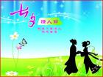
5、七夕
在我国，农历七月初七的夜晚，天气温暖，草木飘香，这就是人们俗称的七夕节，也有人称之为“乞巧节”或“女儿节”，这是中国传统节日中最具浪漫色彩的一个节日，也是过去姑娘们最为重视的日子。传说在七夕的夜晚，抬头可以看到牛郎织女的银河相会，或在瓜果架下可偷听到两人在天上相会时的脉脉情话。女孩们在这个充满浪漫气息的晚上，对着天空的朗朗明月，摆上时令瓜果，朝天祭拜，乞求天上的女神能赋予她们聪慧的心灵和灵巧的双手，让自己的针织女红技法娴熟，更乞求爱情婚姻的姻缘巧配。过去婚姻对于女性来说是决定一生幸福与否的终身大事，所以，世间无数的有情男女都会在这个晚上，夜静人深时刻，对着星空祈祷自己的姻缘美满。
【美丽传说】
相传在很早以前，南阳城西牛家庄里有个聪明、忠厚的小伙子，父母早亡，只好跟着哥哥嫂子度日，嫂子马氏为人狠毒，经常虐待他，逼他干很多的活，一年秋天，嫂子逼他去放牛，给他九头牛，却让他等有了十头牛时才能回家，牛郎无奈只好赶着牛出了村。
牛郎独自一人赶着牛进了山，在草深林密的山上，他坐在树下伤心，不知道何时才能赶着十头牛回家，这时，有位须发皆白的老人出现在他的面前，问他为何伤心，当得知他的遭遇后，笑着对他说：“别难过，在伏牛山里有一头病倒的老牛，你去好好喂养它，等老牛病好以后，你就可以赶着它回家了。”
牛郎翻山越岭，走了很远的路，终于找到了那头有病的老牛，他看到老牛病得厉害，就去给老牛打来一捆捆草，一连喂了三天，老牛吃饱了，才抬起头告诉他：自己本是天上的灰牛大仙，因触犯了天规被贬下天来，摔坏了腿，无法动弹。自己的伤需要用百花的露水洗一个月才能好，牛郎不畏辛苦，细心地照料了老牛一个月，白天为老牛采花接露水治伤，晚上依偎在老年身边睡觉，到老牛病好后，牛郎高高兴兴赶着十头牛回了家。
回家后，嫂子对他仍旧不好，曾几次要加害他，都被老牛设法相救，嫂子最后恼羞成怒把牛郎赶出家门，牛郎只要了那头老牛相随。
一天，天上的织女和诸仙女一起下凡游戏，在河里洗澡，牛郎在老牛的帮助下认识了织女，二人互生情意，后来织女便偷偷下凡，来到人间，做了牛郎的妻子。织女还把从天上带来的天蚕分给大家，并教大家养蚕，抽丝，织出又光又亮的绸缎。
牛郎和织女结婚后，男耕女织，情深意重，他们生了一男一女两个孩子，一家人生活得很幸福。但是好景不长，这事很快便让天帝知道，王母娘娘亲自下凡来，强行把织女带回天上，恩爱夫妻被拆散。
牛郎上天无路，还是老牛告诉牛郎，在它死后，可以用它的皮做成鞋，穿着就可以上天。牛郎按照老牛的话做了，穿上牛皮做的鞋，拉着自己的儿女，一起腾云驾雾上天去追织女，眼见就要追到了，岂知王母娘娘拔下头上的金簪一挥，一道波涛汹涌的天河就出现了，牛郎和织女被隔在两岸，只能相对哭泣流泪。他们的忠贞爱情感动了喜鹊，千万只喜鹊飞来，搭成鹊桥，让牛郎织女走上鹊桥相会，王母娘娘对此也无奈，只好允许两人在每年七月七日于鹊桥相会。
后来，每到农历七月初七，相传牛郎织女鹊桥相会的日子，姑娘们就会来到花前月下，抬头仰望星空，寻找银河两边的牛郎星和织女星，希望能看到他们一年一度的相会，乞求上天能让自己能象织女那样心灵手巧，祈祷自己能有如意称心的美满婚姻，由此形成了七夕节。
【古诗欣赏】
鹊桥仙
（宋）秦观
纤云弄巧，飞星传恨，银汉迢迢暗渡。
金风玉露一相逢，便胜却人间无数。
柔情似水，佳期如梦，忍顾鹊桥归路！
两情若是长久时，又岂在朝朝暮暮！
读一读：感受一下七夕的浪漫和温馨。
说一说：你还知道哪些关于七夕的传说？
写一写：你爸爸妈妈是怎么过七夕的？把它写下来。

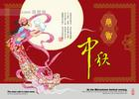
6、中秋节
每年农历八月十五日，是传统的中秋佳节。这时是一年秋季的中期，所以被称为中秋。在中国的农历里，一年分为四季，每季又分为孟、仲、季三个部分，因而中秋也称仲秋。八月十五的月亮比其他几个月的满月更圆，更明亮，所以又叫做“月夕”，“八月节”。此夜，人们仰望天空如玉如盘的朗朗明月，自然会期盼家人团聚。远在他乡的游子，也借此寄托自己对故乡和亲人的思念之情。所以，中秋又称“团圆节”。在唐代，中秋赏月、玩月颇为盛行。明清以来，中秋节的风俗更加盛行；许多地方形成了烧斗香、树中秋、点塔灯、放天灯、走月亮、舞火龙等特殊风俗。今天，月下游玩的习俗，已远没有旧时盛行。但设宴赏月仍很盛行，人们把酒问月，庆贺美好的生活，或祝远方的亲人健康快乐，和家人“千里共婵娟”。
【美丽传说】
相传，远古时候天上有十日同时出现，晒得庄稼枯死，民不聊生，一个名叫后羿的英雄，力大无穷，他同情受苦的百姓，登上昆仑山顶，运足神力，拉开神弓，一气射下九个多太阳，并严令最后一个太阳按时起落，为民造福。
后羿因此受到百姓的尊敬和爱戴，后羿娶了个美丽善良的妻子，名叫嫦娥。后羿除传艺狩猎外，终日和妻子在一起，人们都羡慕这对郎才女貌的恩爱夫妻。不少志士慕名前来投师学艺，心术不正的蓬蒙也混了进来。
一天，后羿到昆仑山访友求道，巧遇由此经过的王母娘娘，便向王母求得一包不死药。据说，服下此药，能即刻升天成仙。然而，后羿舍不得撇下妻子，只好暂时把不死药交给嫦娥珍藏。嫦娥将药藏进梳妆台的百宝匣里，不料被小人蓬蒙看见了，他想偷吃不死药自己成仙。
三天后，后羿率众徒外出狩猎，心怀鬼胎的蓬蒙假装生病，留了下来。待后羿率众人走后不久，蓬蒙手持宝剑闯入内宅后院，威逼嫦娥交出不死药。嫦娥知道自己不是蓬蒙的对手，危急之时她当机立断，转身打开百宝匣，拿出不死药一口吞了下去。嫦娥吞下药，身子立时飘离地面、冲出窗口，向天上飞去。由于嫦娥牵挂着丈夫，便飞落到离人间最近的月亮上成了仙。
傍晚，后羿回到家，侍女们哭诉了白天发生的事。后羿既惊又怒，抽剑去杀恶徒，蓬蒙早逃走了，后羿气得捶胸顿足，悲痛欲绝，仰望着夜空呼唤爱妻的名字，这时他惊奇地发现，今天的月亮格外皎洁明亮，而且有个晃动的身影酷似嫦娥。他拼命朝月亮追去，可是他追三步，月亮退三步，他退三步，月亮进三步，无论怎样也追不到跟前。
后羿无可奈何，又思念妻子，只好派人到嫦娥喜爱的后花园里，摆上香案，放上她平时最爱吃的蜜食鲜果，遥祭在月宫里眷恋着自己的嫦娥。百姓们闻知嫦娥奔月成仙的消息后，纷纷在月下摆设香案，向善良的嫦娥祈求吉祥平安。
从此，中秋节拜月的风俗在民间传开了。
【古诗欣赏】
望月怀远 (张九龄)
海上生明月，天涯共此时。
情人怨遥夜，竟夕起相思！
灭烛怜光满，披衣觉露滋。
不堪盈手赠，还寝梦佳期。

读一读：感受一下中秋节的团圆与和谐。
说一说：你还知道哪些关于中秋的传说？
写一写：你们一家人是怎么过中秋节的？把它写下来。

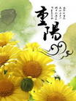
7、重阳节
农历九月九日，是传统的重阳节。因为古老的《易经》中把“六”定为阴数，把“九”定为阳数，九月九日，日月并阳，两九相重，故而叫重阳，也叫重九，古人认为是个值得庆贺的吉利日子，并且从很早就开始过此节日。庆祝重阳节的活动多彩浪漫，一般包括出游赏景、登高远眺、观赏菊花、遍插茱萸、吃重阳糕、饮菊花酒等活动。今天的重阳节，被赋予了新的含义，在1989年，我国把每年的九月九日定为老人节，传统与现代巧妙地结合，成为尊老、敬老、爱老、助老的老年人的节日。老年人或临水玩乐，或登山健体，让身心都沐浴在大自然的怀抱里；不少家庭的晚辈也会搀扶着年老的长辈到郊外活动或为老人准备一些可口的饮食。
【美丽传说】
很久以前，汝南县有个人名叫桓景。他和父母妻子一家人守著几片地，安分守己的过日子。谁知天有不测风云，汝河两岸忽然流行起瘟疫，夺走了不少人的性命。桓景小时候曾听大人说过，汝河里住了一个瘟魔，每年都会出来散布瘟疫，危害人间。为了替乡民除害，桓景打听到东南山中住了一个叫费长房的神仙。他就决定前去拜访。
谁知他翻越了千山万水，还是找不到仙人的纵迹。有一天，他忽然看见面前站着一只雪白的鸽子不断地向他点头，桓景走近前一看，鸽子忽然飞了两三丈远，落地后又不断地向桓景点头。就这样，桓景跟着白鸽，终于找到了费长房的仙居。桓景走到门口，恭恭敬敬的跪了两天两夜。到了第三天，大门忽然开了，一个白发老人笑眯眯的对他说：“弟子为民除害心切，快跟我进院吧。”
费长房就给了桓景一把降妖青龙剑，让他练习降妖的法门。有一天桓景正在练剑，费长房走过来对他说：“今年九月九，汝河瘟魔又要出来害人。你赶紧回乡为民除害，我给你茱萸叶子一包，菊花酒一瓶，让你家乡父老登高避祸。”说完，就用手招来一只仙鹤，把桓景载回汝南去了。
桓景回到家乡，就把费长房的话向大伙儿说了一遍。到了九月九日那天，他就带着全村老小登上了附近的一座山。把茱萸叶子分给每人一片，让瘟魔不敢近前。又把菊花酒倒出来，每人喝了一口，说是可以避瘟疫。安排妥当后，他就带著降妖青龙剑回到村中，等著斩杀瘟魔。不一会儿，汝河里狂风怒吼，瘟魔出水走上岸来。忽然抬头看见人群都在山上欢聚，它便冲至山下，却被酒气及茱萸的香味吓得不敢上前。一回头，又看见桓景抽出宝剑，和瘟魔斗了几个回合，瘟魔斗他不过，转身就跑。桓景“嗖”的一声射出了宝剑，宝剑闪着寒光，一眨眼就把瘟魔钉死在地上。
从此汝河两岸的百姓，再也不受瘟疫的侵袭了。人们就把九月九日登高避祸的习俗，一代代的传到现在。
【古诗欣赏】
醉花荫
（宋）李清照
薄雾浓云愁永昼，瑞脑销金兽。
佳节又重阳，玉枕纱橱，半夜凉初透。
东篱把酒黄昏后，有暗香盈袖。
莫道不销魂，帘卷西风，人比黄花瘦！
读一读：感受一下传统的重阳节有何特色。
说一说：你还知道哪些关于重阳节的传说？
写一写：你在重阳节这天想做哪些有意义的事？

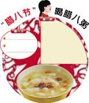
8、腊八节
腊八节，俗称“腊八”，是指农历腊月（十二月）初八这一天。腊八节是用来祭祀祖先和神灵，祈求丰收和吉祥的节日，因相传这一天是佛教创始人释迦牟尼在佛陀耶菩提下成道并创立佛教的日子即农历十二月初八，故又被称为“佛成道节”。 腊八这一天有吃腊八粥的习俗，腊八粥也叫"七宝五味粥"。我国喝腊八粥的的历史，已有一千多年。最早开始于宋代。在民间，家家户户也要做腊八粥，祭祀祖先；同时，合家团聚在一起食用，馈赠亲朋好友。腊八这一天，除了祭祖敬神外，还有悼念亡国、寄托哀思等。
【美丽传说】
早先有户农家，就老俩口守着一个儿子。老头是个勤快人，整天泡在地里，早出晚归，精耕细作，调理的几亩农田年年五谷丰登。老婆是个勤俭人，院子里修整的瓜棚遮天，园菜铺地，一日三餐，精打细算，家境虽不富裕，但一年四季吃穿不愁。老俩口不但勤劳节俭，还心地善良，碰上谁家揭不开锅，常常拿些米粮接济人家，度过难关。
光阴似箭，日月如梭。转眼间，他们的儿子已经十七八了。虽说大小伙子长的五大三粗，身强力壮，可是跟他爹娘不一样，懒得出奇。这也是从小饭来张口衣来伸手的娇惯坏了。长大了还是胡吃闷睡，游游逛逛，什么活也不干。
一天，老汉摸摸花白胡子，感到自己老了，对儿子说：“爹娘只能养你小，不能养你老。要吃饭，得流汗。你往后学学种庄稼过日子吧。”儿子哼哼两声，这耳朵进，那耳朵出，照旧溜溜达达，胡吃闷睡。
不久，老俩口给儿子娶了媳妇。原想儿子成了家，小俩口该合计怎么干活过日子了。哪知这个媳妇跟儿子一样，也是好吃懒做，日头不落睡，日出三竿起，不动针线，不进灶房，倒了油瓶也不扶。
过了几年，老俩口身患重病，卧床不起，把小俩口叫到床前，嘱咐再三：“要想日子过的富，鸡叫三遍离床铺。男当勤耕作，女应多织布。”话没说完，老俩口一起去世了。
进了腊月，天越来越冷。到了初八这天，天寒地冻，滴水成冰。俗话说：“腊七腊八，冻死‘叫花’。”小俩口屋里没火，身上衣单，肚里没食，蜷缩在凉炕席上。可四只眼睛还满屋搜寻着。突然发现炕缝里有几粒米豆子，就用手一粒粒扣出来；又发现地缝里还有米粒，也都挖出来。这可是救命稻草啊，他俩东捡西凑的弄了一把，放进锅里。把炕上的铺草塞进灶膛，就这样熬了一锅杂七烩八的粥。有小米、玉米、黄豆、小豆、高粱、干菜叶……凡能充饥的都放了进去。煮熟后一人一碗，悲悲切切地吃起来了。这时两人想起二位老人的教诲，后悔没有早听进去，现在已经晚了。
正在小俩口悲切之时，一阵大风刮来，由于这房子年久失修，早已破烂不堪，被风一吹，“呼啦”一声，房倒屋塌，小俩口被压在底下。等邻居赶来挖出来时，都已经死了，身边还放着半碗杂豆粥。从此以后，乡亲们每到腊月初八这天，家家熬一锅杂米粥让孩子们吃，并给孩子讲这杂米粥的故事，来教育他们。就这样，一传十，十传百，越传越远；父传子，子传孙，代代相传。一直传到现代。形成了腊月初八吃“杂米粥”的习俗。因这粥是腊月初八吃，所以就叫“腊八粥”。
【古诗欣赏】
腊八日水草庵即事
（清）顾梦游
清水塘边血作磷，正阳门外马生尘。
只应水月无新恨，且喜云山来故人。
晴腊无如今日好，闲游同是再生身。
自伤白发空流浪，一瓣香消泪满巾。
读一读：感受一下腊八节有什么特色。
说一说：你还知道哪些关于腊八节的传说？
写一写：你们全家是怎么过腊八节的？把它写下来。

第五编 经典诗文
1、爱莲说
北宋 周敦颐 （yí）
水陆草木之花，可爱者甚蕃。晋陶渊明独爱菊；自李唐来，世人甚爱牡丹；予独爱莲之出淤泥而不染，濯清涟而不妖，中通外直，不蔓不枝，香远益清，亭亭净植，可远观而不可亵玩焉。予谓菊，花之隐逸者也；牡丹，花之富贵者也；莲，花之君子者也。噫！菊之爱，陶后鲜有闻。莲之爱，同予者何人？牡丹之爱，宜乎众矣！
【注释】
蕃（fán）：多。 独：唯独。 盛：特别，十分。 予：我。
染：沾染（污秽）。 濯（zhuó）：洗涤。 清涟（lián）：水清而有微波，这里指清水。 亵(xiè)玩：轻慢地玩弄。 亵：亲近而不庄重。 谓：认为。 隐逸(yi）：隐居。 噫(yī)：叹词，相当于现代汉语的“唉”。 鲜(xiǎn)：少。
【译文】
水中和陆地上各种草树木的花，值得喜爱的很多。东晋的陶渊明唯独喜爱菊花。从李氏唐朝以来，世人很喜爱牡丹。我唯独喜爱莲花（因为它）从淤泥里长出来却不被沾染，在清水里洗涤过，但是并不显得妖媚，它的茎中空外直，不缠生藤蔓，不旁出冗枝，香气传得很远，（使人觉得）越发清幽，笔挺而洁净地立在那里，可以在远处观赏，却不能靠近它玩弄啊。 我认为菊，是花中的隐士；牡丹，是花中富贵的花；莲花，是花中的君子。唉！对于菊花的喜爱，陶渊明之后就很少听说了。对于莲花的喜爱，同我一样的还有谁呢？对于牡丹的喜爱，当然有很多人了！

2、陋室铭
唐 刘禹锡
山不在高，有仙则名。水不在深，有龙则灵。斯是陋室，惟吾德馨。苔痕上阶绿，草色入帘青。谈笑有鸿儒，往来无白丁。可以调素琴，阅金经。无丝竹之乱耳，无案牍之劳形。南阳诸葛庐，西蜀子云亭。孔子云：“何陋之有？”
【注释】
惟吾德馨：只有我的品德高尚（使陋室不简陋了）。德馨：品德高尚。馨，香气，古代常用来形容人的品德高尚。吾，我，这里指作者，陋室的主人。
鸿儒：即大儒，此指博学而又品德高尚的人。儒：旧指读书人。
白丁：原指没有官职的人，平民百姓，这里指没有学问的浅薄无知的人。
调（tiáo）素琴：调，弹奏；素琴，不加装饰的琴。
金经：古代用泥金书写而成的佛经，泛指佛经。
乱耳：扰乱耳朵。乱，扰乱。
案牍（dú）：官府的公文。牍，①古代写字用的木简。②文件；书信。
劳形：使身体劳累。
【译文】
山不在于高低，有了神仙就名声远播；水不在于深浅，有了蛟龙就显得灵异。这是一所简陋的屋子，只因我的品德高尚，就不觉得简陋了。苔痕蔓上台阶，苍翠碧绿，草色映入门帘，一片青葱。在这里谈笑的都是知识渊博的人，跟我往来的没有知识浅薄的人。在这里可以弹弹素琴，看看佛经。没有管弦演奏的乐声使我的两耳被扰乱，没有官府的公文使我身心劳累。（它好比）当年南阳诸葛亮的草庐，西蜀扬子云的亭子。孔子说过：“（品德高尚的君子住在那里）又有什么简陋呢？”

3、岳阳楼记（节选）
若夫霪（yín)雨霏霏，连月不开，阴风怒号，浊浪排空；日星隐耀(yào)，山岳潜形；商旅不行，樯倾楫摧；薄(bó)暮冥冥，虎啸猿啼。登斯楼也，则有去国怀乡，忧谗畏讥，满目萧然，感极而悲者矣。
至若春和景明，波澜不惊，上下天光，一碧万顷；沙鸥翔集，锦鳞游泳；岸芷(zhǐ）汀（tīng）兰，郁郁青青。而或长烟一空，皓月千里，浮光跃金，静影沉璧，渔歌互答，此乐何极！登斯楼也，则有心旷神怡，宠辱皆忘，把酒临风，其喜洋洋者矣。
不以物喜，不以己悲；居庙堂之高则忧其民；处江湖之远则忧其君。是进亦忧，退亦忧。然则何时而乐耶？其必曰“先天下之忧而忧，后天下之乐而乐”欤（yú）。
【注释】
霪(yín)雨：连绵的雨。霏(fēi)霏(fēi)：雨（或雪）繁密的样子。霪：过多
樯(qiáng)倾楫摧：桅杆倒下，船桨折断。樯，桅杆。楫，桨。
薄暮冥冥：傍晚天色昏暗。薄，迫近。冥冥：昏暗的样子。
沙鸥翔集，锦鳞游泳：沙鸥，沙洲上的鸥鸟。翔集，时而飞翔，时而停歇。锦鳞，指美丽的鱼。鳞，代指鱼。
岸芷汀兰：岸上的香草与小洲上的花草（此句为互文）。芷：香草的一种。汀：水边平地。
庙，宗庙。堂，殿堂。庙堂：指朝廷。
【译文】
像那连绵不断的雨纷纷洒落，一个月不放晴，阴冷的风怒吼着，浑浊的浪冲向天空，太阳和星星都隐藏起光辉，山岳隐没了形体；商人和旅客不能来往，桅杆倒下，船桨折断；迫近傍晚天色昏暗，阴风浊浪的气势像老虎长啸、像猿猴啼叫。（商人和旅客）登上这座楼，就会产生离开国都怀念家乡的感情，担心（人家）说坏话、惧怕（人家）批评指责的情怀，满眼看到的都是萧条冷落的景象，感慨到极点而悲伤起来。
到了春风和煦，阳光明媚的时候，湖面平静，没有惊涛骇浪，天色湖光相接，一片碧绿，广阔无际；沙洲上的鸥鸟时而飞翔，时而停歇，美丽的鱼儿时而浮出水面，时而沉入水中；岸上香草，小洲上的兰草，散发浓郁的香气，十分茂盛碧绿。有时大片烟雾完全消散，皎洁的月光一泻千里，波动的光闪动着金色的光芒，静静的月影像沉入水中的玉璧。渔人的歌声响起一唱一和，这样的乐趣哪有尽头！（这时）登上这座楼，就会感到心胸开阔，心情愉快，荣耀和屈辱一并都忘了，拿着酒面对着风，那样喜气洋溢的样子啊！
不因为外物（的好坏）和自己（的得失）而或喜或悲。身居朝廷的高位就为他的百姓担忧；退身江湖的远地就为君主担忧。这进入朝廷做官也担忧，不做官也担忧。虽然如此，那么，什么时候才快乐呢？他们一定要说：“在天下人忧虑之前先忧虑，在天下人享乐之后才享乐”吧。

4、醉翁亭记 （节选）
北宋 欧阳修
太守与客来饮于此，饮少辄(zhé)醉，而年又最高，故自号曰醉翁也。醉翁之意不在酒，在乎山水之间也。山水之乐，得之心而寓之酒也。
若夫（fú）日出而林霏开，云归而岩穴（xué）暝（míng），晦（huì）明变化者，山间之朝（zhāo）暮也。野芳发而幽香，佳木秀而繁阴，风霜高洁，水落而石出者。山间之四时也。朝而往，暮而归，四时之景不同，而乐亦无穷也。
【注释】
辄：总是。 寓：寄托。 若夫：文言文里承接上文而引出里一层意思时常用，近乎“要说那……、“像那……” 而：就，表顺承的连词。 林霏：树林里的雾气。霏：雾气。 岩穴：山谷。 暝：昏暗。 晦：阴暗。
【译文】
太守同宾客来到这里饮酒，喝少量的酒就醉了，而年纪又最大，所以给自己取个别号叫“醉翁”。醉翁的情趣不在酒上，而在秀丽的山水之间。欣赏山水的乐趣，领会在心里，寄托在酒上。
要说太阳出来，树林里的雾气散了，烟云聚拢来，山谷显得昏暗，朝则自暗而明，暮则自明而暗，或暗或明，变幻不定之时，就是山间的清晨和傍晚。春天野花开放，散发出一股清幽的香味，夏天好的树木枝繁叶茂，形成一片浓郁的绿阴，秋天天高气爽，冬天水位低落，石头显露出来，这是山中的春夏秋冬四季的景色。早晨进山，傍晚回来，四季的景物不同，人们的乐趣也是无穷无尽的。

5、浣溪沙
晏殊
一曲新词酒一杯，
去年天气旧亭台。
夕阳西下几时回？
无可奈何花落去，
似曾相识燕归来。
小园香径独徘徊。
【注释】
此调原为唐教坊曲，因西施浣纱于若耶溪，故又名《浣溪纱》或《浣纱溪》。有平韵、仄韵两体，均为双调四十二字。
“去年”句：语本唐人邓谷《和知己秋日伤怀》诗“流水歌声共不回，去年天气旧池台”。
香径：花园里的小路。
【译文】
听一曲以新词谱成的歌，饮一杯酒。
去年这时节的天气、旧亭台依然存在。
但眼前的夕阳西下了，不知何时会再回来。
无可奈何之中，春花正在凋落。
而去年似曾见过的燕子，如今又飞回到旧巢来了。
（自己不禁）在小花园中落花遍地的小径上惆怅地徘徊起来。

6、醉花阴（薄雾浓云愁永昼）
宋 李清照
薄雾浓云愁永昼，瑞脑消金兽。佳节又重阳，玉枕纱厨，半夜凉初透。
东篱把酒黄昏后，有暗香盈袖。莫道不消魂，帘卷西风，人比黄花瘦。
【注释】
永昼：悠长的白天。
瑞脑：即龙脑，香料名。金兽：兽形的铜香炉。
玉枕：瓷枕的美称。纱厨：纱帐，一称碧纱帐。
东篱：陶渊明《饮酒》诗：“采菊东篱下，悠悠见南山”。后即以东篱指代赏菊之处。
黄花：指菊花。
【译文】
稀薄的雾气浓密的云层掠起烦愁直到白昼，龙脑的香料早已烧完了在炉金兽。美好的节日又到重阳，洁白的瓷枕，轻纱笼罩的床厨，昨日半夜的凉气刚刚浸透。在东篱饮酒直饮到黄昏以后，淡淡的黄菊清香飘满双袖。别说不会消损神魂，珠帘卷起是由于被受西风，闺中少妇比黄花更加消瘦。

7、丑奴儿•书博山道中壁
宋 辛弃疾
少年不识愁滋味，爱上层楼，爱上层楼，为赋词强说愁。
而今识尽愁滋味，欲说还休，欲说还休，却道天凉好个秋。
【注释】
层楼：高楼
强说愁：无愁而勉强说愁。
【译文】
人年少时不知道忧愁的滋味，
喜欢登高远望，
喜欢登高远望，
为写一首新词无愁而勉强说愁，
现在尝尽了忧愁的滋味，
想说却说不出，
想说却说不出，
只好说道好个清凉的秋天呀！

8、浣溪沙
苏轼
游蕲水清泉寺。寺临兰溪，溪水西流。
山下兰芽短浸溪，松间沙路净无泥。萧萧暮雨子规啼。 谁道人生无再少？门前流水尚能西。休将白发唱黄鸡。
【注释】
兰溪，出箬，竹山，溪两侧多生兰草，故名。
萧萧，同潇潇，雨声。子规，杜鹃的别名。
休将，不要。白发，指老年。
【译文】
山脚下兰草嫩芽入小溪，
松林间小路清沙净无泥，
傍晚细雨中杜鹃阵阵啼。
谁说人老不可再年少？
门前流水还能执著奔向西！
不必烦恼叹白发，多愁唱黄鸡 。

